UNIVERZITET METROPOLITAN BEOGRAD
Fakultet informacionih tehnologija
PREDMET: IT355 Veb sistemi 2

DRUGI PROJEKTNI ZADATAK
Pult
Help desk sistem sa kontrolom pristupa zasnovanom na ulogama

Student: Strahinja Stojanović
Broj indeksa: 5893
Beograd, avgust 2026.

Sadržaj
Sadržaj 2
1. Uvod 6
1.1. Opis teme 6
1.2. Cilj projekta i implementirane funkcionalnosti 6
1.3. Korišćene tehnologije i alati 7
2. Planiranje i dizajn sistema 8
2.1. Definicija zahteva 8
2.1.1. Akteri sistema 8
2.1.2. Funkcionalni zahtevi 8
2.1.3. Nefunkcionalni zahtevi 9
2.1.4. Poslovna pravila životnog ciklusa 10
2.2. Use-case dijagrami 12
2.2.1. Opšti pregled slučajeva korišćenja 12
2.2.2. Detaljni opis ključnog slučaja korišćenja 12
2.3. Dizajn baze podataka 13
2.3.1. Model podataka 13
2.3.2. Opis entiteta 14
2.3.3. Relacije između entiteta 14
2.3.4. Izvedeni podaci 15
2.3.5. Sprečavanje duplih razgovora 16
3. Razvoj korisničkog interfejsa (UI) 17
3.1. Pregled ključnih stranica 17
3.1.1. Prijava na sistem 17
3.1.2. Registracija 17
3.1.3. Početna strana (pregled) 18
3.1.4. Lista tiketa 20
3.1.5. Detalji tiketa — pogled agenta 22
3.1.6. Detalji tiketa — pogled korisnika 23
3.1.7. Prijava novog tiketa 24
3.1.8. Moje prijave 25
3.1.9. Prepiska (chat) 25
3.1.10. Administrativni panel — nalozi 26
3.1.11. Administrativni panel — šifarnici 27
3.1.12. Pokušaj pristupa zabranjenoj strani 28
3.1.13. Mobilni prikaz 29
4. Backend implementacija 31
4.1. Arhitektura aplikacije 31
4.2. Sloj perzistencije (Spring Data JPA) 32
4.2.1. Ključni entitet — Ticket 32
4.2.2. Poslovno pravilo unutar enumeracije 32
4.2.3. Repozitorijumi 32
4.3. Servisni sloj 34
4.3.1. Upotreba @Transactional 34
4.3.2. Ključna metoda — promena statusa 34
4.3.3. Pravila pristupa nad zapisom 35
4.3.4. Filter koji korisnik ne može da zaobiđe 35
4.3.5. Interne beleške se ne filtriraju — one se ne učitavaju 35
4.3.6. Privatnost prepiske — pravilo jače od uloge 35
4.3.7. Automatska dodela agenta 36
4.4. REST API sloj 36
4.4.1. Opis kontrolera 36
4.4.2. Spisak svih endpointa 36
4.4.3. Primer koda kontrolera 39
4.4.4. Jedinstvena obrada grešaka 39
4.4.5. Swagger / OpenAPI dokumentacija 39
5. Implementacija bezbednosti (Spring Security) 41
5.1. Konfiguracija bezbednosti 41
5.1.1. Odgovori na 401 i 403 42
5.2. Autentifikacija pomoću JWT 42
5.2.1. Tok prijave 42
5.2.2. Izdavanje i provera tokena 43
5.2.3. JwtAuthenticationFilter 43
5.2.4. UserDetailsService i čuvanje lozinki 44
5.3. Autorizacija na osnovu uloga (RBAC) 45
5.3.1. Tri nivoa zaštite 45
5.3.2. Nivo 1 — zaštita ruta 45
5.3.3. Nivo 2 — metodska zaštita pomoću @PreAuthorize 46
5.3.4. Nivo 3 — zaštita na nivou zapisa 46
5.3.5. Zaštita na strani pregledača 46
6. Testiranje aplikacije 48
6.1. Jedinično testiranje (Unit Testing) 48
6.1.1. Pristup 48
6.1.2. Test sa given() — korisnik ne vidi tuđi tiket 49
6.1.3. Test sa verify() — interne beleške se ne dovlače iz baze 49
6.1.4. Test sa ArgumentCaptor — filter se postavlja na serveru 49
6.1.5. Test poslovnog pravila — nedozvoljen prelaz 50
6.1.6. Privatnost prepiske — ni administrator ne prolazi 51
6.2. Integraciono testiranje (Integration Testing) 51
6.2.1. Pristup 51
6.2.2. Ključni test — korisnik ne sme da menja status 52
6.2.3. Test curenja podataka 53
6.2.4. Test neautentifikovanog pristupa 53
6.2.5. Ostale provere u integracionim testovima 54
6.3. Ručna provera kroz API 54
7. Zaključak 55
7.1. Pregled postignutih rezultata 55
7.2. Izazovi i prepreke tokom rada 55
7.3. Mogućnosti za buduća unapređenja 56
8. Prilozi 57
8.1. Repozitorijum projekta 57
8.2. Pokretanje aplikacije 57
8.3. Korisni linkovi lokalne instance 57
8.4. Nalozi za probu 57
8.5. Struktura repozitorijuma 58

1. Uvod

1.1. Opis teme
Projekat je help desk (ticketing) sistem — aplikacija kroz koju zaposleni u nekoj organizaciji prijavljuju kvarove i zahteve službi tehničke podrške, a služba podrške ih prima, raspoređuje i rešava.
Osnovni zapis u sistemu je tiket: jedna prijavljena nezgoda, sa opisom, kategorijom, prioritetom, rokom odziva i stanjem u kome se trenutno nalazi. Oko tiketa se okuplja sve ostalo — komentari, promene statusa, dodela agentu i prepiska između korisnika i podrške.
Tema je izabrana zato što je kontrola pristupa u njoj suštinska, a ne dodata. U help desk sistemu tri različite uloge gledaju iste podatke i vide različite stvari, i to nije stvar udobnosti nego poslovnog pravila:
- korisnik ne sme da vidi tuđe tikete,
- korisnik ne sme da pomera status tiketa — to je posao podrške,
- korisnik ne sme da vidi interne beleške koje agenti pišu jedni drugima,
- ni administrator, uprkos najvišim pravima, ne sme da otvori tuđu privatnu prepisku.
Zbog toga je RBAC (Role-Based Access Control) provučen kroz ceo projekat i u dokumentaciji mu je posvećeno posebno poglavlje.

1.2. Cilj projekta i implementirane funkcionalnosti
Cilj je bio napraviti kompletnu veb aplikaciju sa razdvojenim backendom (REST API) i frontendom (jednostranična React aplikacija), sa autentifikacijom pomoću JWT tokena i autorizacijom na više nivoa.
Implementirano je:
Oblast | Funkcionalnost
Nalozi | Registracija, prijava, JWT token, izmena lozinke, administracija naloga
Tiketi | Prijava, pretraga sa filterima i straničenjem, izmena, brisanje
Životni ciklus | Šest stanja sa propisanim prelazima, istorija svake promene
Dodela | Ručna dodela agentu i automatska dodela najmanje opterećenom agentu
SLA | Rok odziva izveden iz prioriteta, obeležavanje probijenih rokova
Komentari | Javni komentari i interne beleške vidljive samo osoblju podrške
Prepiska | Privatni razgovori između korisnika i agenta, sa brojem nepročitanih poruka
Šifarnici | Kategorije i prioriteti sa punim CRUD-om za administratora
Izveštaji | Pregled stanja službe: broj tiketa po statusima, kategorijama, probijeni rokovi
Dokumentacija API-ja | Swagger UI sa opisima svih ruta i shema
Testovi | 48 jediničnih i integracionih testova

1.3. Korišćene tehnologije i alati
Backend
Tehnologija | Verzija | Uloga u projektu
Java | 21 | Ciljna verzija jezika
Spring Boot | 3.5.16 | Osnova aplikacije i automatska konfiguracija
Spring Web (MVC) | — | REST kontroleri
Spring Data JPA / Hibernate | — | Sloj perzistencije
Spring Security | 6.5 | Autentifikacija i autorizacija
Bean Validation (Jakarta) | — | Validacija ulaznih podataka
jjwt | 0.12.7 | Izdavanje i provera JWT tokena
H2 Database | — | Baza podataka (datotečni režim u razvoju, u memoriji u testovima)
springdoc-openapi | 2.8.9 | Swagger UI / OpenAPI 3
JUnit 5, Mockito, MockMvc | — | Testiranje
Maven | 3.9.11 | Alat za izgradnju (uz Maven wrapper)

Frontend
Tehnologija | Verzija | Uloga u projektu
React | 19 | Biblioteka za korisnički interfejs
Vite | 8 | Razvojni server i alat za izgradnju
React Router | 7 | Rutiranje na strani pregledača
Axios | 1.19 | HTTP klijent sa presretačima za JWT
CSS | — | Ručno pisani sistem stilova, bez CSS okvira

2. Planiranje i dizajn sistema

2.1. Definicija zahteva

2.1.1. Akteri sistema
Akter | Uloga u sistemu (ROLE_) | Opis
Korisnik | ROLE_USER | Zaposleni koji prijavljuje problem i prati njegovo rešavanje
Agent | ROLE_AGENT | Član službe podrške koji preuzima i rešava tikete
Administrator | ROLE_ADMIN | Održava sistem: nalozi, kategorije, prioriteti
Neprijavljeni posetilac | — | Može samo da se registruje ili prijavi

Agent i administrator zajedno se u kodu tretiraju kao osoblje podrške (UserPrincipal.isStaff()), jer većina pravila pravi razliku između „korisnika" i „podrške", a ne između sve tri uloge pojedinačno.

2.1.2. Funkcionalni zahtevi
Zajedničko za sve prijavljene korisnike
Oznaka | Zahtev
FZ-01 | Sistem omogućava registraciju novog naloga; novi nalog uvek dobija ulogu USER
FZ-02 | Sistem omogućava prijavu korisničkim imenom i lozinkom i izdaje JWT token
FZ-03 | Prijavljeni korisnik može da vidi podatke o svom nalogu i da promeni lozinku
FZ-04 | Prijavljeni korisnik može da prijavi novi tiket
FZ-05 | Prijavljeni korisnik može da vidi listu svojih prijavljenih tiketa
FZ-06 | Prijavljeni korisnik može da komentariše tiket kome ima pristup
FZ-07 | Prijavljeni korisnik može da vodi privatnu prepisku sa osobljem podrške

Korisnik (USER)
Oznaka | Zahtev
FZ-08 | Korisnik vidi isključivo tikete koje je sam prijavio
FZ-09 | Korisnik ne vidi interne beleške podrške ni na jednom tiketu
FZ-10 | Korisnik može da dopuni sopstveni tiket, ali samo dok je u statusu NEW
FZ-11 | Korisnik ne može da menja prioritet tiketa
FZ-12 | Korisnik može ponovo da otvori sopstveni tiket koji je podrška proglasila rešenim
FZ-13 | Korisnik može da piše samo agentima i administratorima, ne i drugim korisnicima

Agent (AGENT)
Oznaka | Zahtev
FZ-14 | Agent vidi sve tikete u sistemu i može da ih filtrira i pretražuje
FZ-15 | Agent može da promeni status tiketa, ali samo u skladu sa životnim ciklusom
FZ-16 | Agent može da dodeli tiket sebi ili drugom agentu, ručno ili automatski
FZ-17 | Agent može da piše interne beleške vidljive samo osoblju podrške
FZ-18 | Agent ima pregled sopstvenog radnog reda i izveštaj o stanju službe
FZ-19 | Agent ne može da briše tuđe komentare

Administrator (ADMIN)
Oznaka | Zahtev
FZ-20 | Administrator ima sva prava agenta
FZ-21 | Administrator otvara naloge sa proizvoljnom ulogom (tako nastaju nalozi agenata)
FZ-22 | Administrator menja ulogu i deaktivira naloge, ali ne sopstveni
FZ-23 | Administrator vodi šifarnike kategorija i prioriteta
FZ-24 | Administrator može da obriše tiket zajedno sa komentarima i istorijom

2.1.3. Nefunkcionalni zahtevi
Oznaka | Zahtev
NZ-01 | API je bez stanja (stateless) — svaki zahtev nosi sopstveni JWT token
NZ-02 | Lozinke se čuvaju isključivo kao BCrypt heš, nikada u čitljivom obliku
NZ-03 | Entiteti se nikada ne serijalizuju direktno; odgovori idu kroz DTO zapise
NZ-04 | Sve greške imaju jedinstven oblik odgovora (ApiError)
NZ-05 | Svaka provera prava mora da postoji na serveru, bez obzira na to šta radi frontend
NZ-06 | Korisnički interfejs radi i na mobilnom prikazu

2.1.4. Poslovna pravila životnog ciklusa
Tiket ne može proizvoljno da menja stanje. Dozvoljeni prelazi su:
Iz stanja | Dozvoljeni prelazi
NEW (Nov) | OPEN, IN_PROGRESS, CLOSED
OPEN (Otvoren) | IN_PROGRESS, RESOLVED, CLOSED
IN_PROGRESS (U radu) | RESOLVED, OPEN, CLOSED
RESOLVED (Rešen) | CLOSED, REOPENED
REOPENED (Ponovo otvoren) | IN_PROGRESS, RESOLVED, CLOSED
CLOSED (Zatvoren) | REOPENED

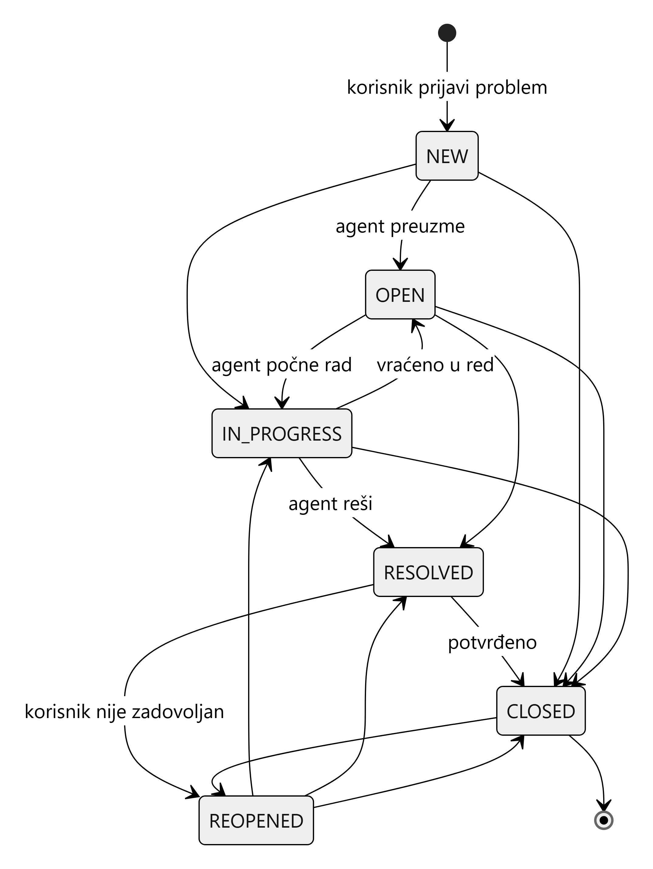
Slika 1. Dijagram životnog ciklusa tiketa

2.2. Use-case dijagrami

2.2.1. Opšti pregled slučajeva korišćenja
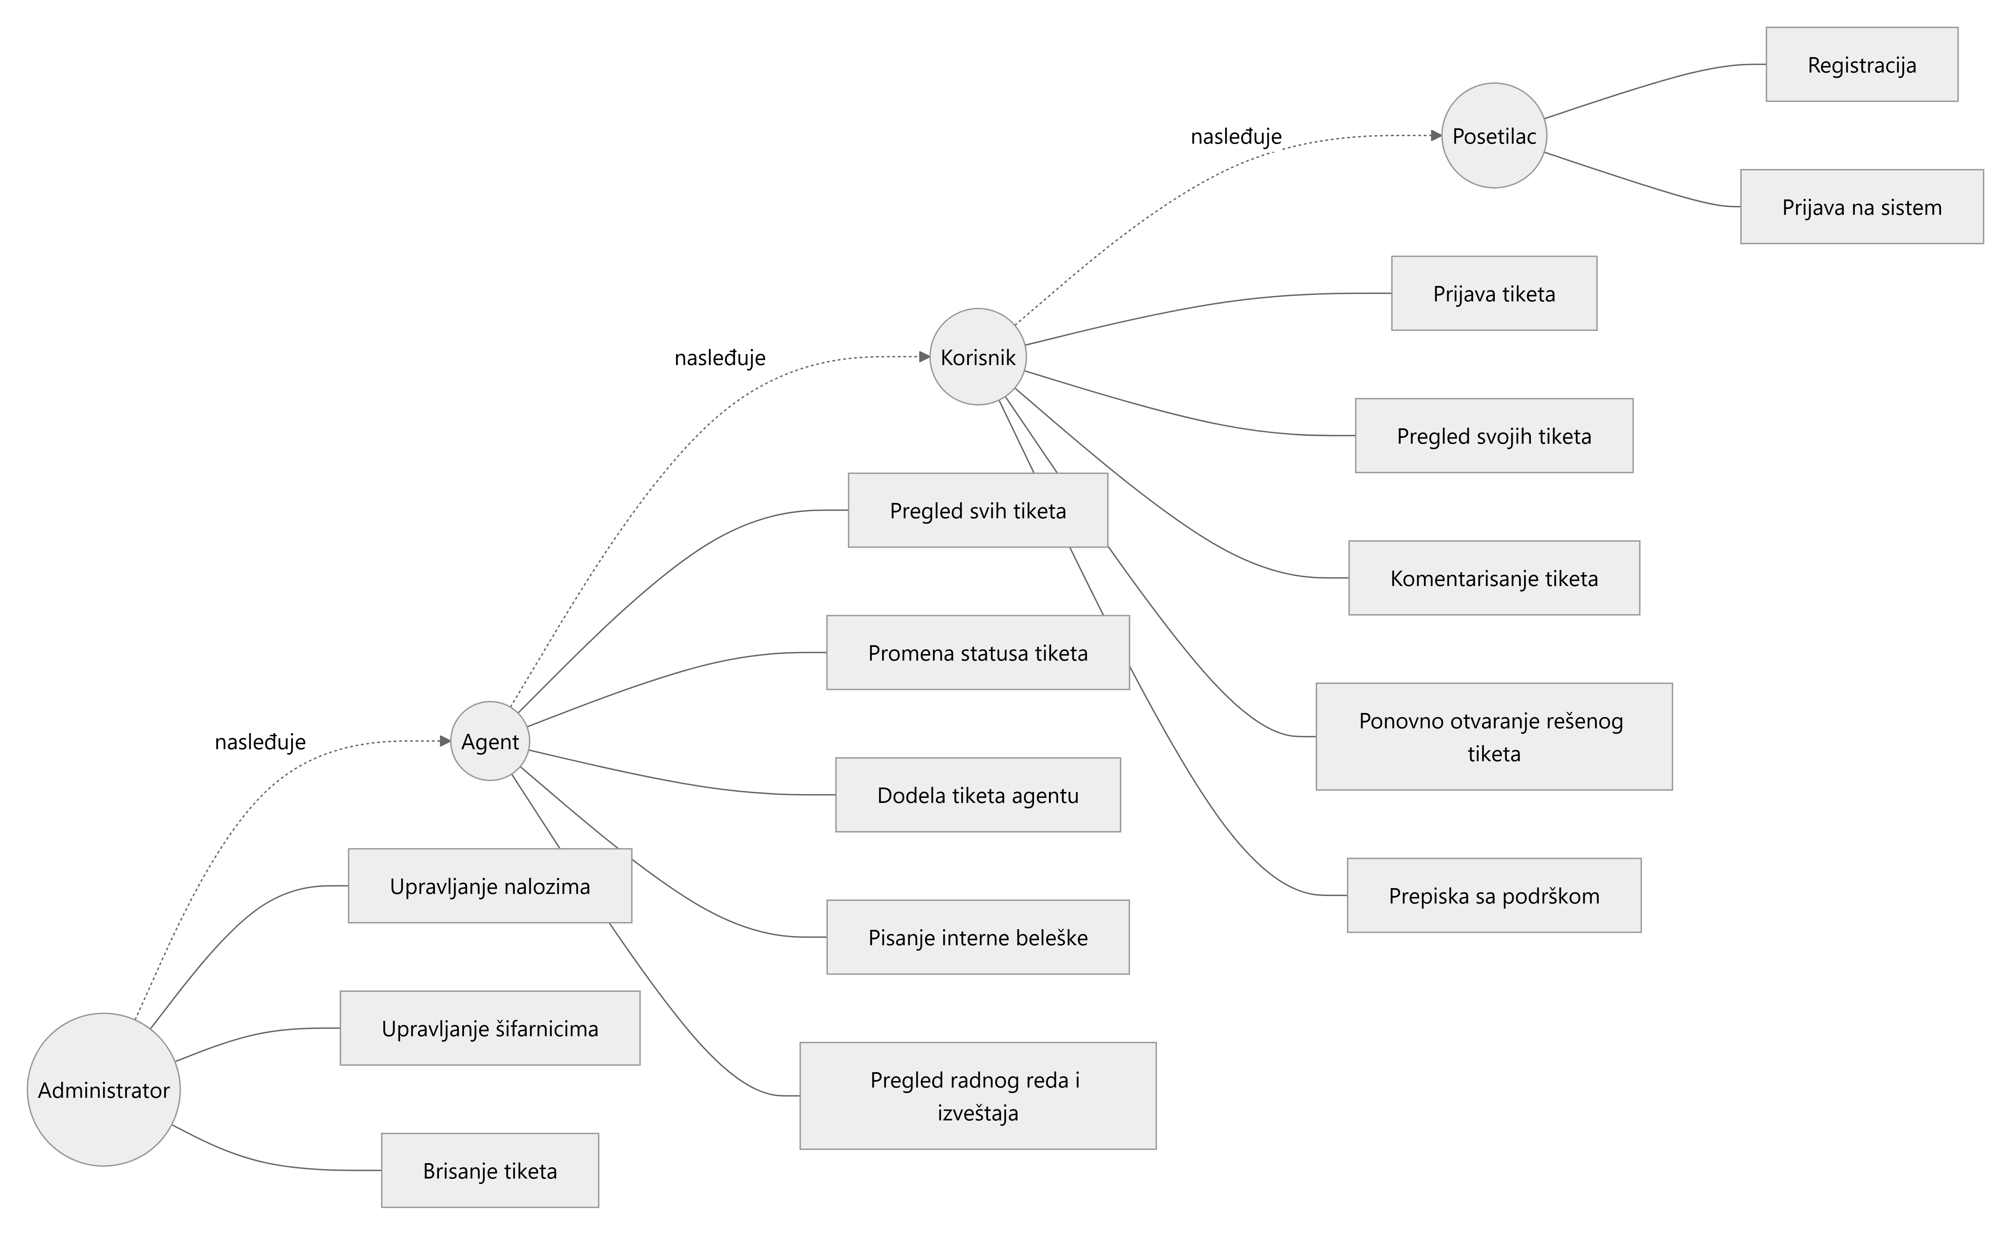
Slika 2. Dijagram slučajeva korišćenja

2.2.2. Detaljni opis ključnog slučaja korišćenja
UC-09: Promena statusa tiketa
Stavka | Opis
Akter | Agent (ili administrator)
Cilj | Pomeriti tiket u sledeće stanje životnog ciklusa
Preduslov | Akter je prijavljen i ima ulogu AGENT ili ADMIN; tiket postoji
Osnovni tok | 1. Agent otvara detalje tiketa.  2. Sistem prikazuje traku životnog ciklusa sa trenutnim stanjem i dozvoljenim prelazima.  3. Agent bira dozvoljeno stanje.  4. Sistem traži napomenu (nije obavezna).  5. Sistem menja status, upisuje zapis u istoriju i vraća osvežen tiket.
Alternativni tok A | Prelaz nije dozvoljen životnim ciklusom → sistem vraća 400 sa spiskom dozvoljenih prelaza.
Alternativni tok B | Akter ima ulogu USER → sistem vraća 403, a interfejs mu dugmad uopšte i ne prikazuje.
Alternativni tok C | Tiket prelazi u CLOSED → sistem dodatno upisuje vreme zatvaranja.
Rezultat | Tiket je u novom stanju, a promena je trajno zabeležena sa autorom, vremenom i napomenom.

UC-07: Prepiska sa podrškom
Stavka | Opis
Akter | Korisnik i agent
Cilj | Voditi privatan razgovor koji nije javni komentar na tiketu
Preduslov | Oba učesnika imaju nalog; korisnik može da piše samo osoblju podrške
Osnovni tok | 1. Korisnik bira agenta.  2. Sistem otvara razgovor ili vraća već postojeći.  3. Korisnik šalje poruku.  4. Agent u meniju vidi značku sa brojem nepročitanih poruka.  5. Otvaranjem razgovora poruke se obeležavaju kao pročitane.
Alternativni tok | Neko ko nije učesnik pokuša da otvori razgovor → 403, uključujući i administratora.

2.3. Dizajn baze podataka

2.3.1. Model podataka
Sistem ima osam JPA entiteta.
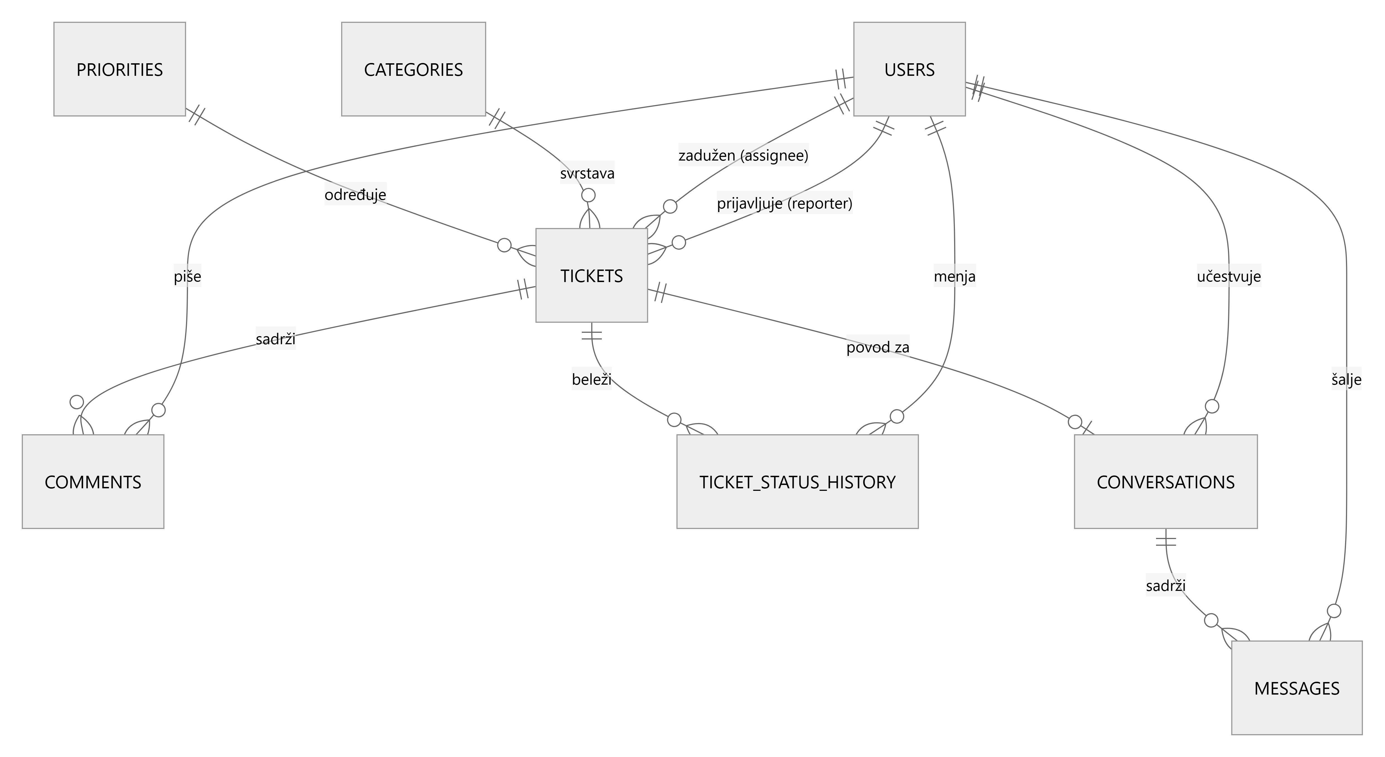
Slika 3. Model podataka (ER dijagram)

2.3.2. Opis entiteta
Entitet | Tabela | Ključni atributi
User | users | username (jedinstven), email (jedinstven), password (BCrypt heš), fullName, role, active
Category | categories | name (jedinstven), description, active
Priority | priorities | name, level (1–10), slaHours (rok odziva u satima)
Ticket | tickets | title, description, status, createdAt, updatedAt, closedAt
Comment | comments | content, internal, createdAt
TicketStatusHistory | ticket_status_history | oldStatus, newStatus, note, changedAt
Conversation | conversations | participantOne, participantTwo, opcioni ticket, createdAt
Message | messages | content, sentAt, readAt

2.3.3. Relacije između entiteta
Entitet Ticket je čvorište modela i najbolje pokazuje sve tipove relacija:
@Entity
@Table(name = "tickets")
public class Ticket {

@Id
@GeneratedValue(strategy = GenerationType.IDENTITY)
private Long id;

@Enumerated(EnumType.STRING)
@Column(nullable = false, length = 20)
private TicketStatus status = TicketStatus.NEW;

/** Korisnik koji je prijavio problem. */
@ManyToOne(fetch = FetchType.LAZY, optional = false)
@JoinColumn(name = "reporter_id", nullable = false)
private User reporter;

/** Agent koji je preuzeo tiket; null dok tiket nije dodeljen. */
@ManyToOne(fetch = FetchType.LAZY)
@JoinColumn(name = "assignee_id")
private User assignee;

@ManyToOne(fetch = FetchType.LAZY, optional = false)
@JoinColumn(name = "category_id", nullable = false)
private Category category;

@ManyToOne(fetch = FetchType.LAZY, optional = false)
@JoinColumn(name = "priority_id", nullable = false)
private Priority priority;

/* Komentari i istorija postoje samo uz tiket i brisu se zajedno sa njim. */
@OneToMany(mappedBy = "ticket", cascade = CascadeType.ALL, orphanRemoval = true)
@OrderBy("createdAt ASC")
private List<Comment> comments = new ArrayList<>();

@OneToMany(mappedBy = "ticket", cascade = CascadeType.ALL, orphanRemoval = true)
@OrderBy("changedAt ASC")
private List<TicketStatusHistory> history = new ArrayList<>();
}
Objašnjenja projektnih odluka
- FetchType.LAZY na svim @ManyToOne relacijama. Podrazumevano ponašanje JPA za @ManyToOne je EAGER, što znači da bi učitavanje jednog tiketa povuklo i prijavioca, i agenta, i kategoriju, i prioritet — čak i kada od svega toga treba samo naslov. Kod liste od stotinu tiketa to je stotine nepotrebnih upita.
- cascade = ALL i orphanRemoval samo na comments i history. Komentar bez tiketa nema smisla i mora nestati sa njim. Kod veze Ticket → Conversation je obrnuto: razgovor pripada sagovornicima, a ne tiketu, pa se pri brisanju tiketa veza samo raskida.
- @Enumerated(EnumType.STRING). Da se u bazi upisuje IN_PROGRESS, a ne redni broj — redni brojevi bi se pomerili prvim ubacivanjem nove vrednosti u enum.

2.3.4. Izvedeni podaci
Rok odziva se ne čuva u bazi nego se računa iz prioriteta, pa promena SLA pravila na šifarniku odmah važi za sve postojeće tikete:
/** Rok odziva: vreme prijave uvećano za broj sati koji nosi prioritet. */
public LocalDateTime getSlaDeadline() {
return createdAt == null ? null : createdAt.plusHours(priority.getSlaHours());
}
Da li je rok probijen računa se pri pravljenju odgovora, jer zavisi od trenutnog vremena i nema smisla čuvati ga kao kolonu koja bi odmah zastarela:
public static TicketSummaryResponse from(Ticket ticket) {
LocalDateTime deadline = ticket.getSlaDeadline();
boolean breached = deadline != null
&& !ticket.getStatus().isTerminal()
&& LocalDateTime.now().isAfter(deadline);
...
}
Zatvoren tiket se nikada ne prijavljuje kao probijen — rok meri odziv, a ne prošlost.

2.3.5. Sprečavanje duplih razgovora
Razgovor je definisan parom učesnika. Da isti par ne bi mogao da napravi dva razgovora, učesnici se pri upisu normalizuju — manji id uvek ide u participantOne — pa jedinstveni ključ nad parom kolona radi bez obzira na to ko je prvi započeo prepisku:
@Table(name = "conversations",
uniqueConstraints = @UniqueConstraint(
name = "uk_conversation_participants",
columnNames = {"participant_one_id", "participant_two_id"}))

3. Razvoj korisničkog interfejsa (UI)
Frontend je jednostranična React aplikacija napravljena alatom Vite. Komunicira isključivo sa REST API-jem, a u razvoju Vite preusmerava sve zahteve sa /api na Spring Boot na portu 8080, pa pregledač frontend i API vidi kao isto poreklo.
Vizuelni pristup. Stilovi su pisani ručno, bez CSS okvira, na osnovu skupa promenljivih definisanih na jednom mestu. Boja se namerno štedi: jedine zasićene površine na ekranu su oznake statusa tiketa. Razlog je praktičan — agent po boji čita stanje tiketa pre nego što pročita naslov, pa boja mora da nosi informaciju, a ne da ukrašava.

3.1. Pregled ključnih stranica

3.1.1. Prijava na sistem
Jedini ekran koji se vidi bez naloga. Levo su objašnjeni put koji tiket prelazi i prava svake od tri uloge, desno je obrazac. Nalozi za probu su prikazani namerno, da se sistem može pregledati kroz sve tri uloge bez traženja lozinki po dokumentaciji.
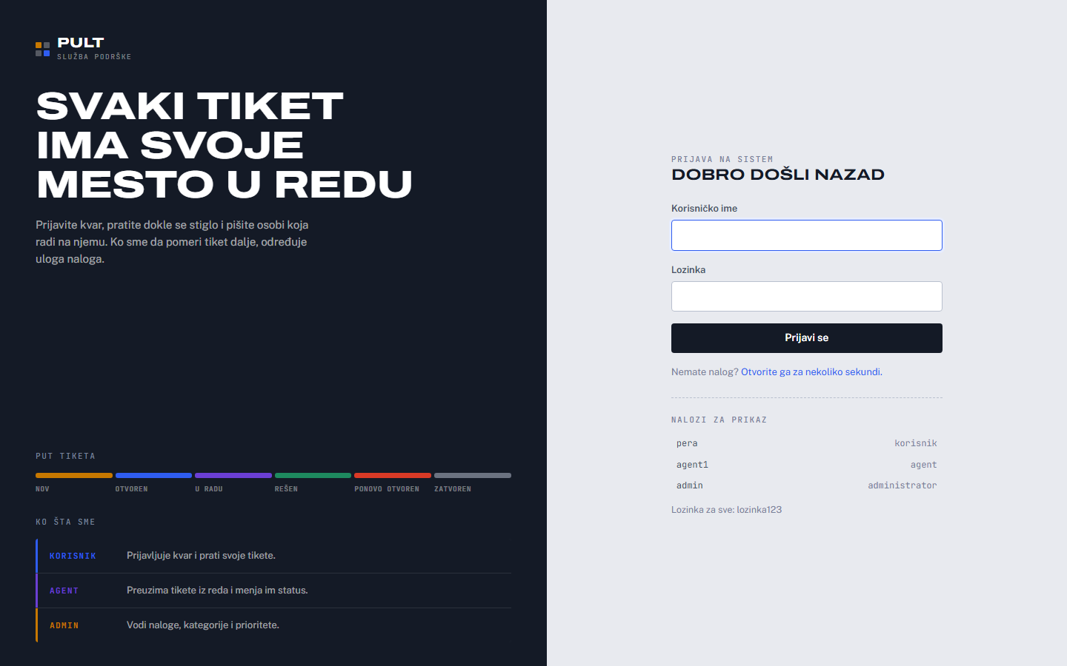
Slika 4. Ekran za prijavu

3.1.2. Registracija
Javna registracija ne šalje ulogu. Da je šalje, bilo bi dovoljno izmeniti zahtev u pregledaču i napraviti sebi administratorski nalog — server zato svakom novom nalogu sam dodeljuje ulogu USER.
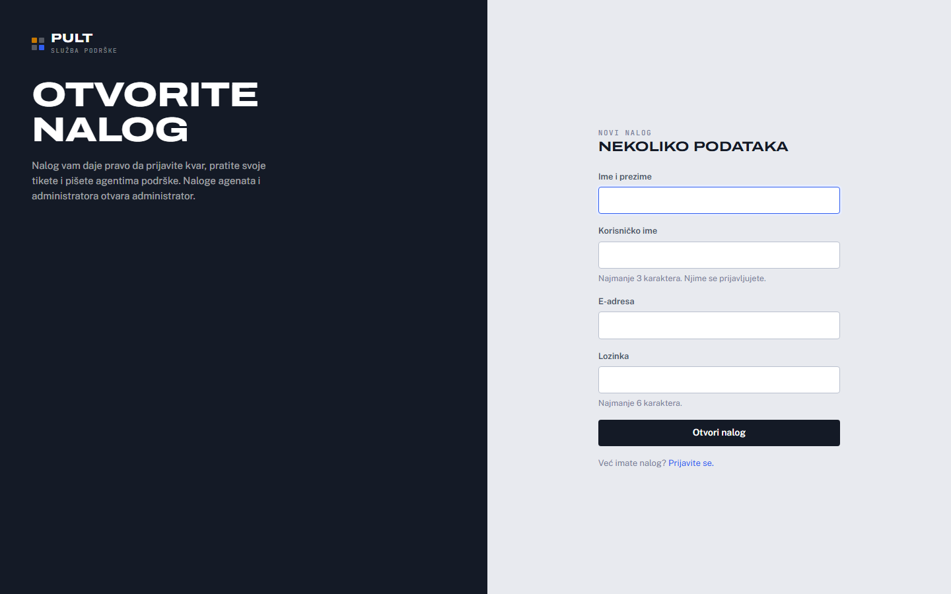
Slika 5. Registracija

3.1.3. Početna strana (pregled)
Početna strana nije ista za sve. Agent i administrator dobijaju stanje cele službe: pokazatelje, raspodelu po statusima i kategorijama i poslednje prijavljene tikete.
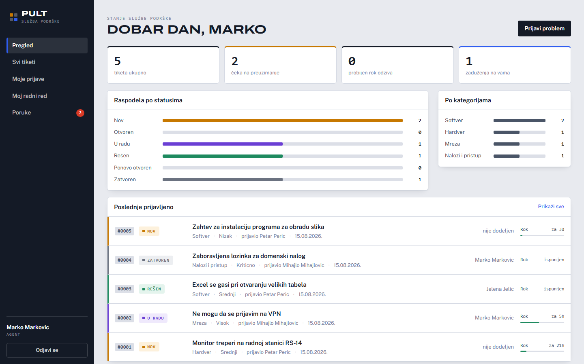
Slika 6. Početna strana agenta
Korisnik na istoj ruti vidi samo svoje tikete — brojevi tuđih tiketa mu ništa ne znače, a API za izveštaje mu je i zatvoren.
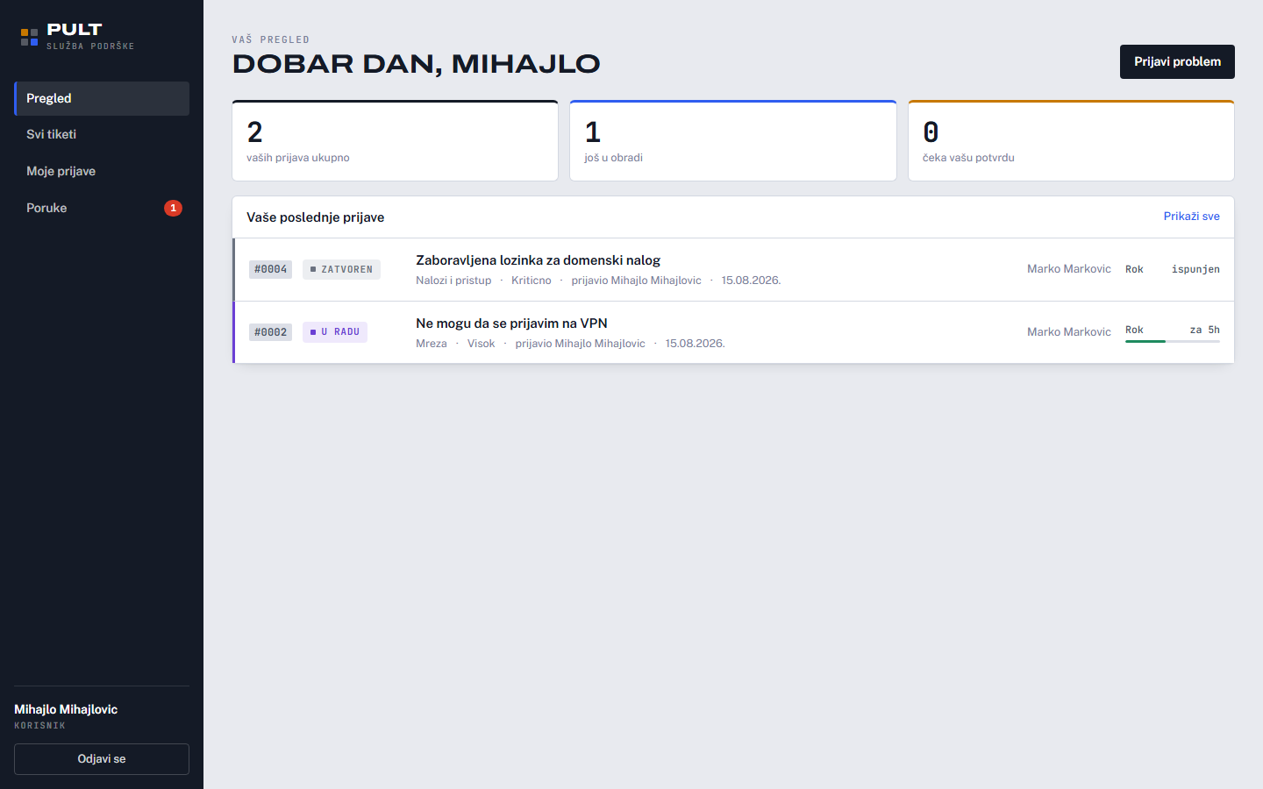
Slika 7. Početna strana korisnika

3.1.4. Lista tiketa
Tiketi su prikazani kao redovi, a ne kao kartice: spisak koji se gleda ceo dan mora da se čita u jednom pogledu. Leva ivica svakog reda nosi boju statusa, a desna strana meri preostali rok odziva. Podržani su filteri po statusu, kategoriji, prioritetu i pojmu, kao i straničenje.
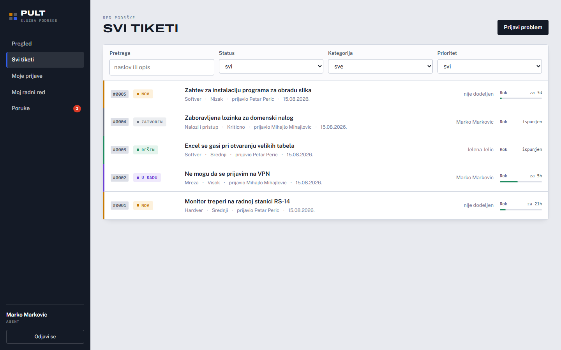
Slika 8. Lista tiketa
Agent ima i poseban ekran sa tiketima koji su dodeljeni njemu:
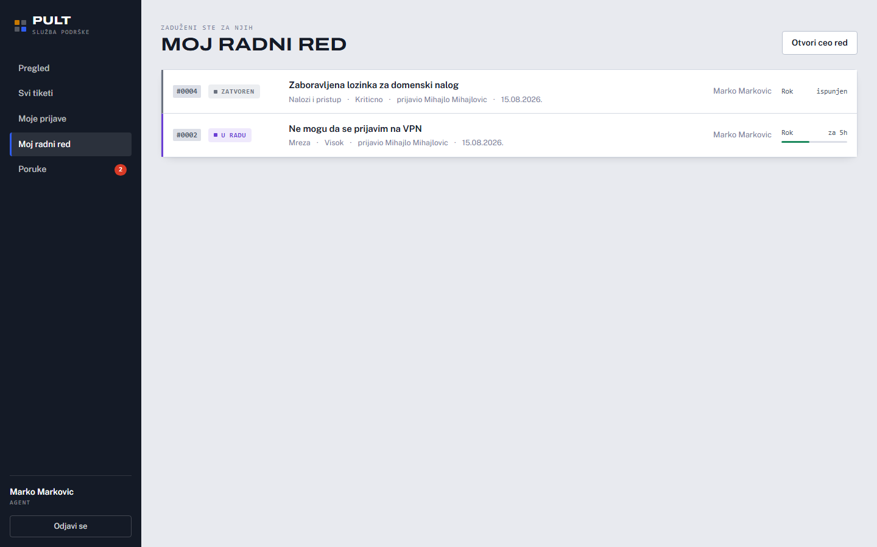
Slika 9. Radni red agenta

3.1.5. Detalji tiketa — pogled agenta
Ovo je centralni ekran aplikacije. Preko cele širine, iznad ostalog sadržaja, stoji traka životnog ciklusa: popunjena šina je stanje u kome je tiket sada, isprekidana je stanje u koje se sme preći i njeno dugme radi, a prazna šina znači da prelaz nije dozvoljen.
Skup dozvoljenih prelaza se ne računa u pregledaču nego stiže uz tiket (allowedTransitions), pa je ono što korisnik vidi uvek isto ono što će server i dozvoliti.
Agent ovde vidi tri komentara, među kojima je i interna beleška, jasno izdvojena bojom.
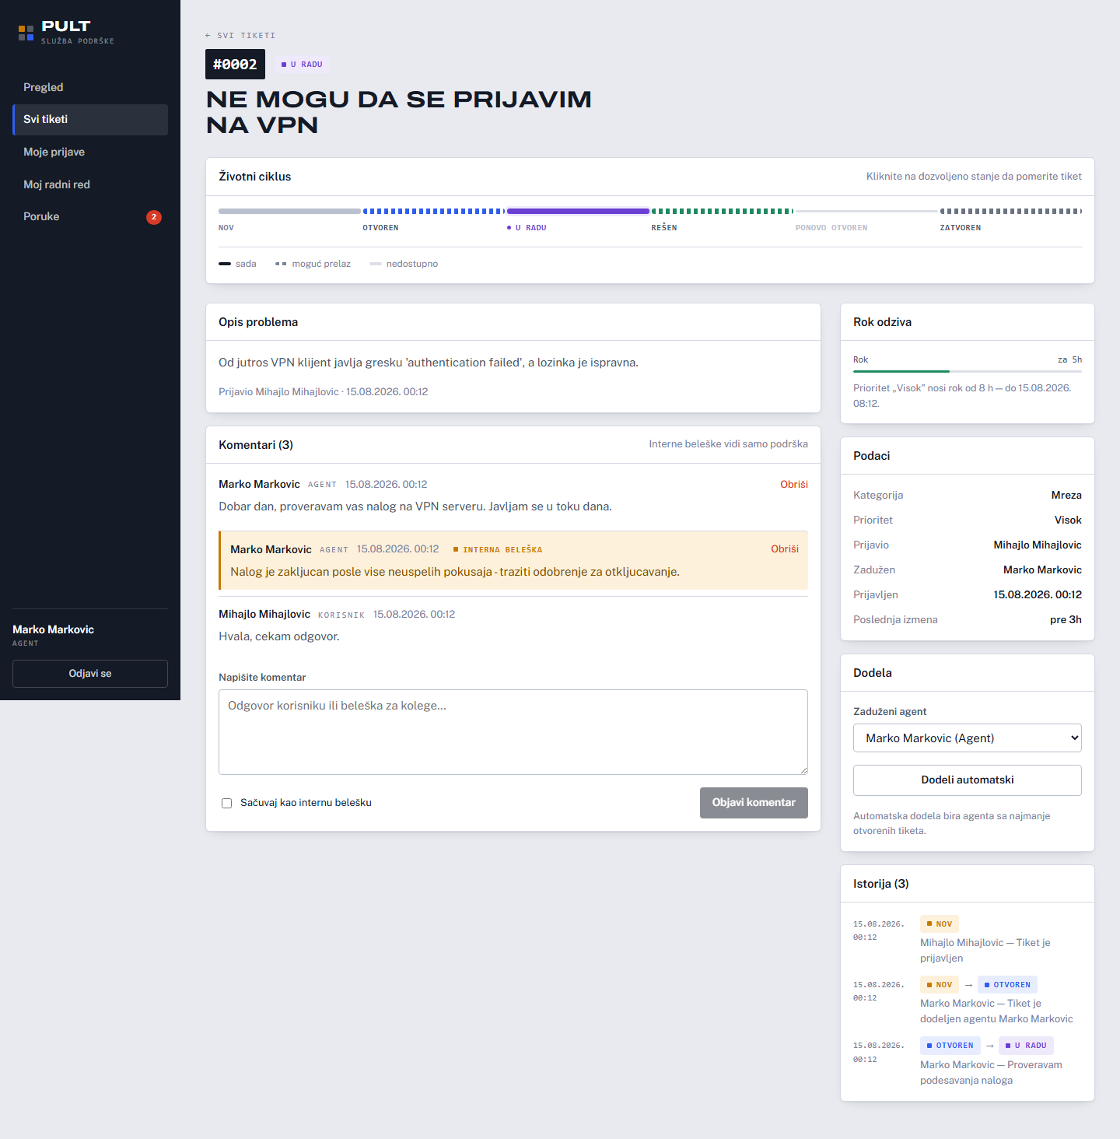
Slika 10. Detalji tiketa - agent

3.1.6. Detalji tiketa — pogled korisnika
Isti tiket, isti URL, drugi nalog. Razlike su:
- Komentara je dva, a ne tri — interna beleška nije stigla do pregledača,
- traka životnog ciklusa nema nijedno aktivno dugme, uz napomenu da status menja isključivo podrška,
- nema panela za dodelu agenta,
- pojavljuje se dugme za slanje poruke zaduženom agentu.
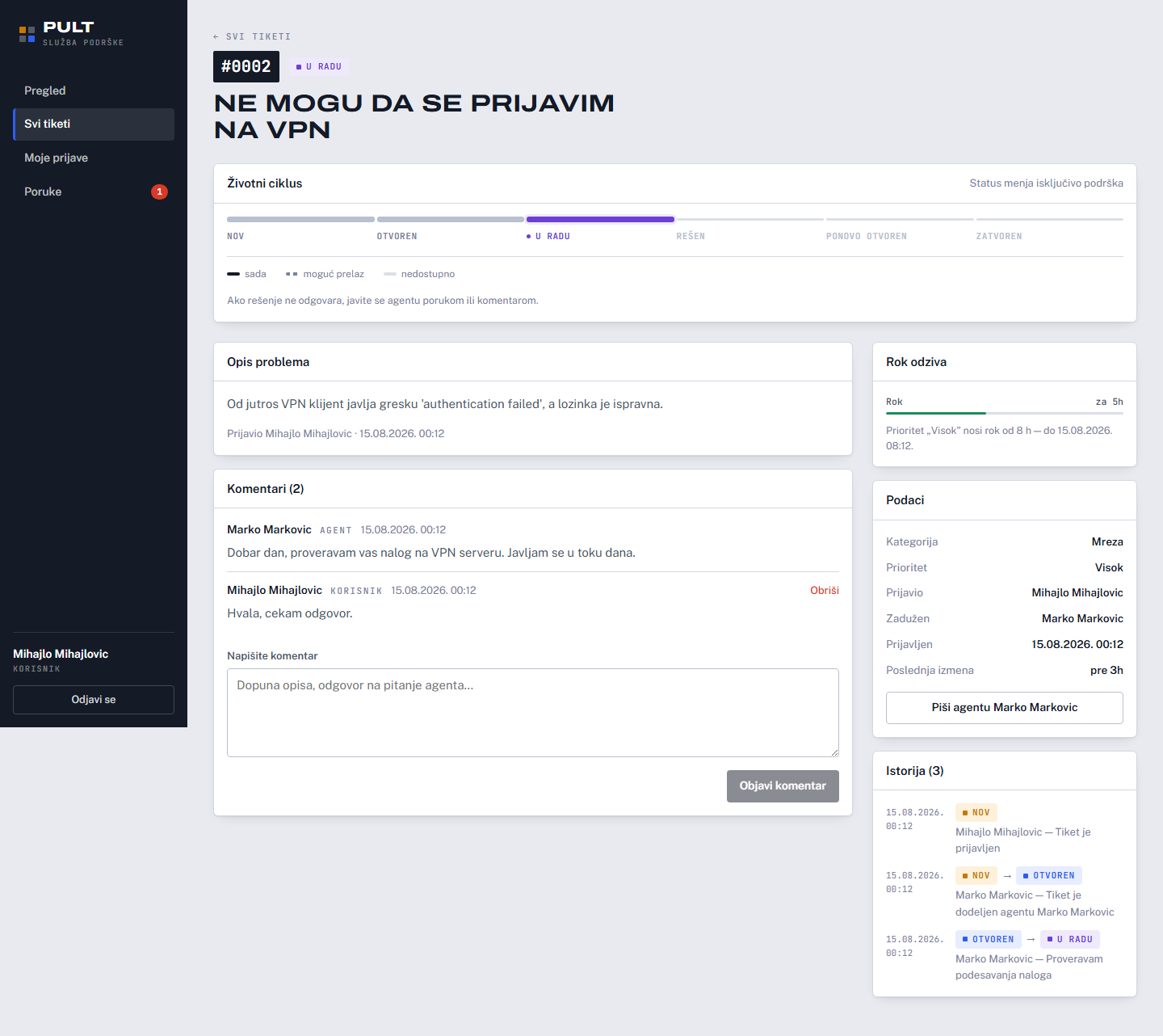
Slika 11. Detalji tiketa - korisnik
Ovaj par slika je najkraći dokaz da RBAC radi na nivou zapisa, a ne samo na nivou rute.

3.1.7. Prijava novog tiketa
Prijavilac se ne bira u obrascu — server ga uzima iz tokena, pa nije moguće prijaviti tiket u tuđe ime. Izborom prioriteta odmah se prikazuje rok odziva koji taj prioritet nosi.
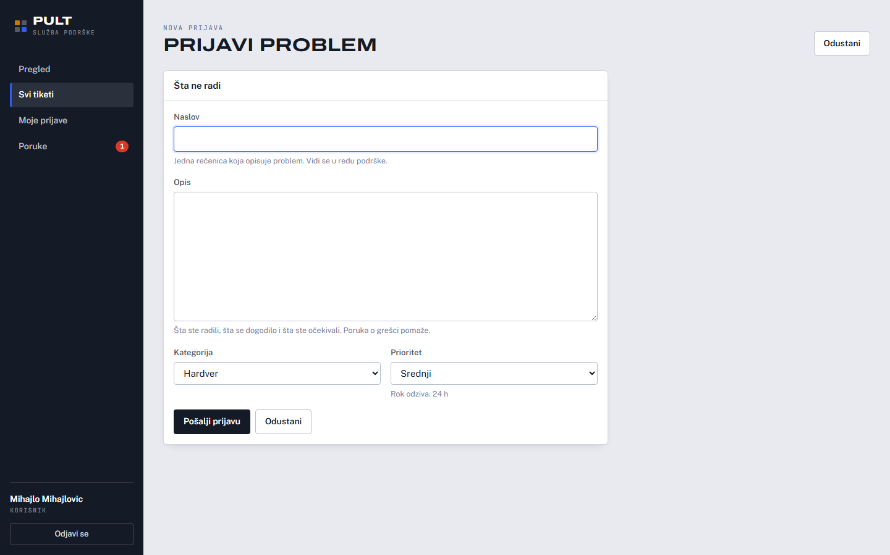
Slika 12. Prijava novog tiketa

3.1.8. Moje prijave
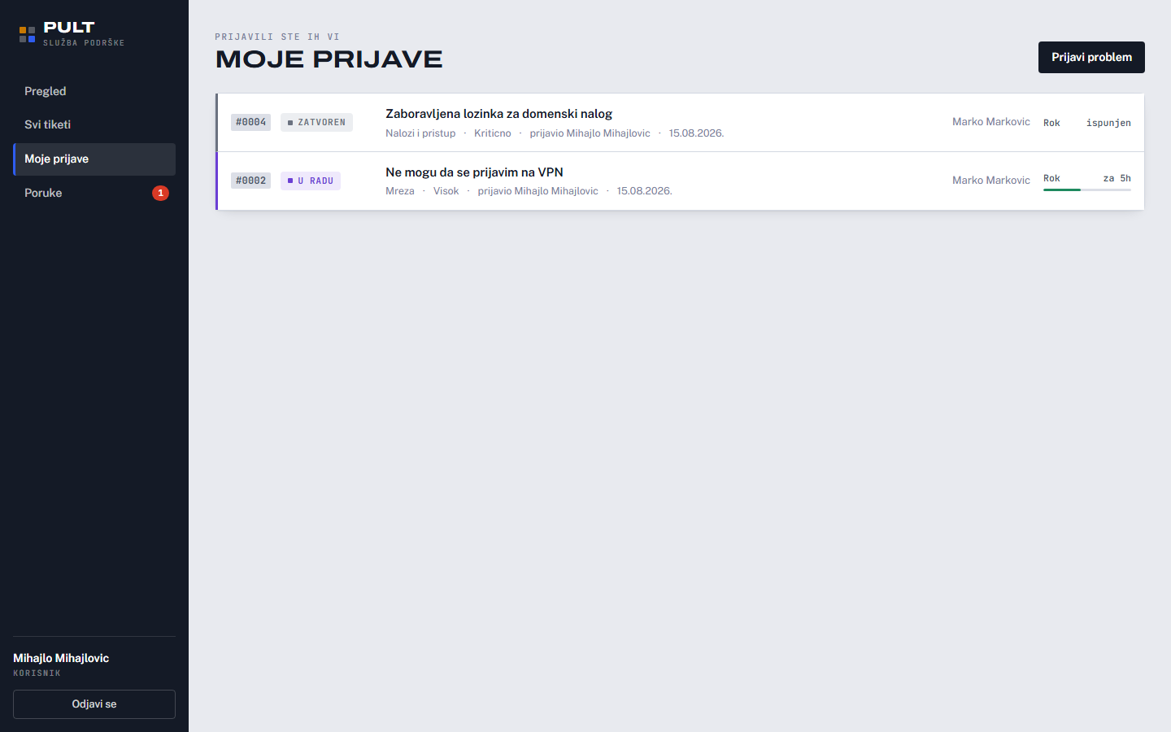
Slika 13. Moje prijave

3.1.9. Prepiska (chat)
Privatni razgovori između korisnika i podrške. Levo je spisak razgovora sa najavom poslednje poruke i brojem nepročitanih, desno je tok poruka. Otvaranje razgovora usput obeležava tuđe poruke kao pročitane. Razgovor može biti vezan za tiket povodom koga je započet.
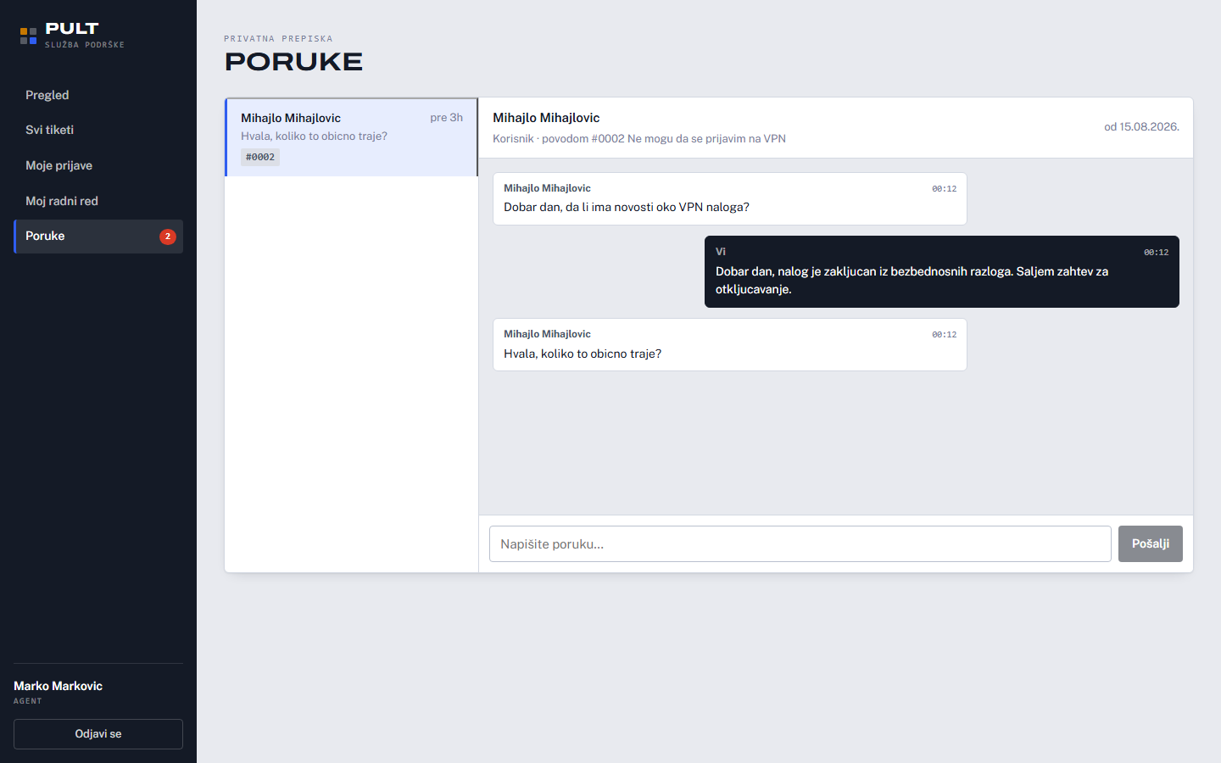
Slika 14. Prepiska

3.1.10. Administrativni panel — nalozi
Ovde nastaju nalozi agenata, što kroz javnu registraciju nije moguće. Nalozi se ne brišu nego deaktiviraju, da tiketi, komentari i poruke koje je taj nalog ostavio ne ostanu bez autora. Administrator sebi ne može da promeni ulogu niti da deaktivira sopstveni nalog, pa su te kontrole u tabeli i onemogućene.
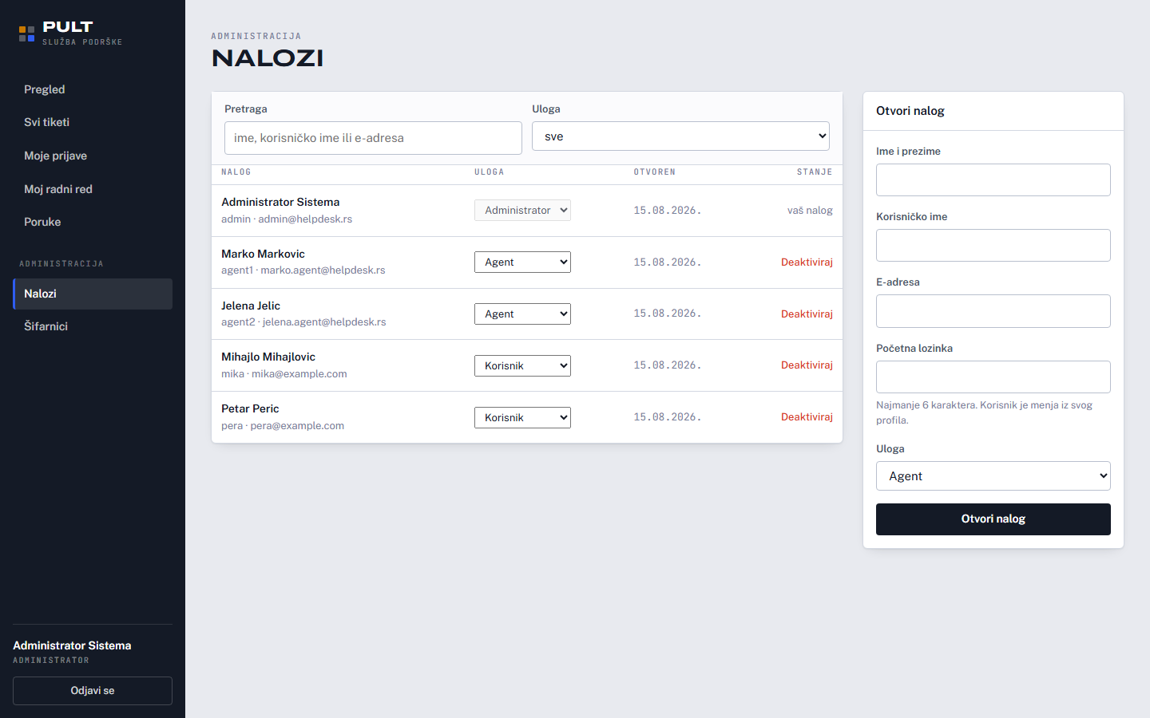
Slika 15. Administracija naloga

3.1.11. Administrativni panel — šifarnici
Kategorija koja je već upotrebljena na tiketima se ne briše nego povlači iz upotrebe i može se vratiti.
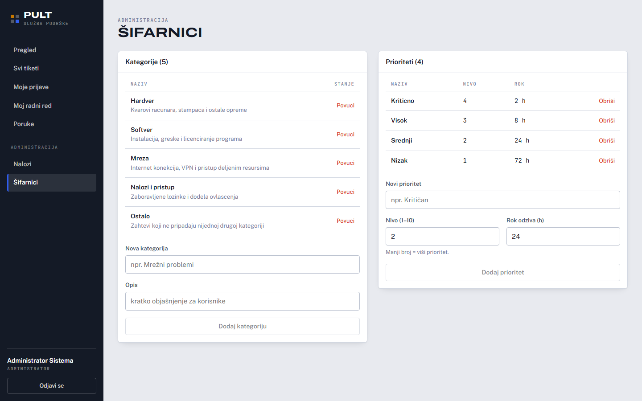
Slika 16. Administracija šifarnika

3.1.12. Pokušaj pristupa zabranjenoj strani
Kada korisnik ručno upiše administrativnu adresu, dobija jasno obaveštenje. Ovo je samo udobnost — i da ekran nekako otvori, API bi na svaki zahtev odgovorio sa 403.
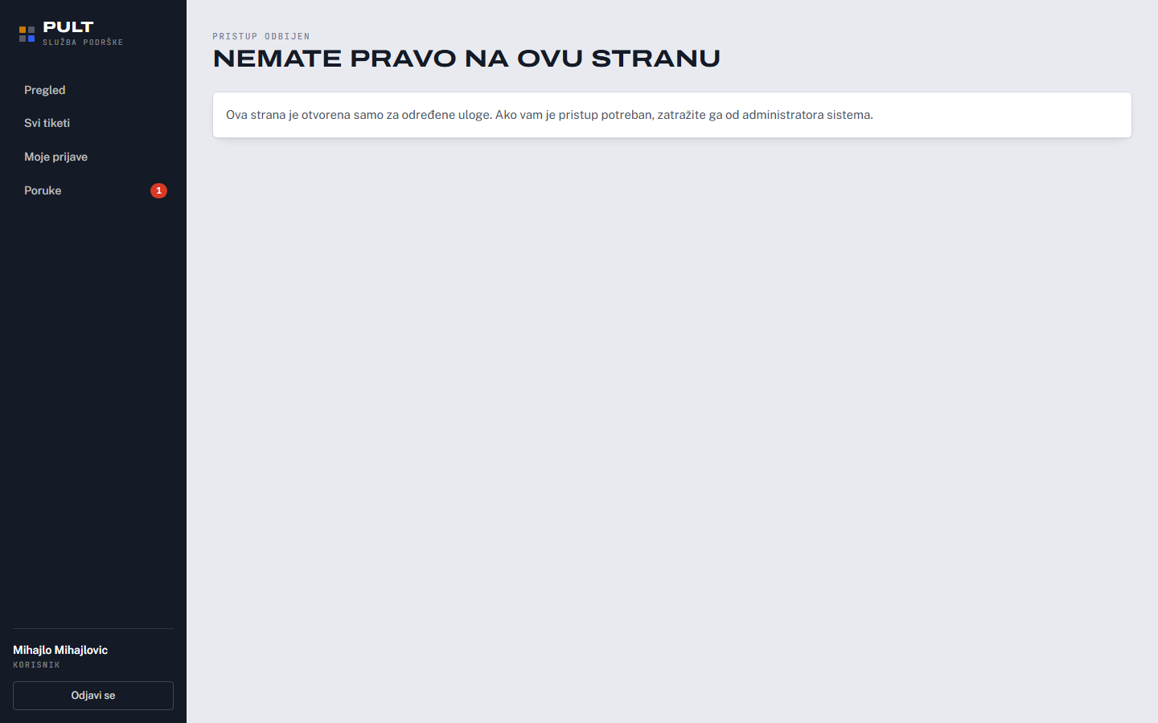
Slika 17. Zabranjen pristup

3.1.13. Mobilni prikaz
Raspored je prilagodljiv: navigaciona traka se na uskim ekranima prebacuje u zaglavlje, a redovi tiketa se preslažu u više redova.
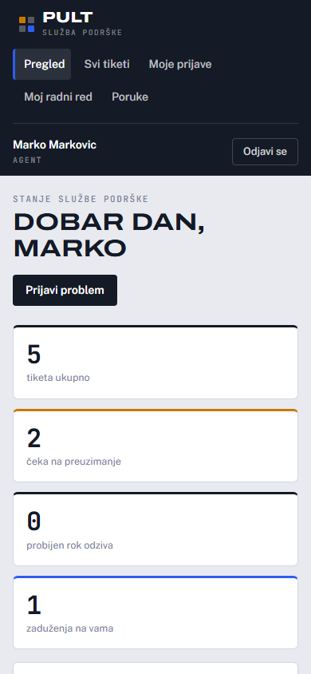
Slika 18. Mobilni prikaz

4. Backend implementacija

4.1. Arhitektura aplikacije
Aplikacija je organizovana u klasičnu slojevitu arhitekturu, gde svaki sloj razgovara samo sa slojem ispod sebe:
HTTP zahtev
│
▼
┌─────────────────────┐
│ Security filteri │ JwtAuthenticationFilter popunjava SecurityContext
└─────────────────────┘
│
▼
┌─────────────────────┐
│ Controller sloj │ @RestController - prima zahtev, vraća DTO
│ │ ovde: validacija ulaza i zaštita po ulozi
└─────────────────────┘
│ DTO
▼
┌─────────────────────┐
│ Service sloj │ poslovna logika, @Transactional granice
│ │ ovde: pravila pristupa nad konkretnim zapisom
└─────────────────────┘
│ entiteti
▼
┌─────────────────────┐
│ Repository sloj │ Spring Data JPA interfejsi
└─────────────────────┘
│
▼
H2 baza podataka
Struktura paketa (rs.ac.metropolitan.it355.helpdesk):
Paket | Sadržaj
model | JPA entiteti i enumeracije (Role, TicketStatus)
repository | Spring Data JPA repozitorijumi
service | Poslovna logika i pravila pristupa nad zapisima
controller | REST kontroleri
dto | Zapisi (Java record) za ulaz i izlaz
security | JWT servis, filter, UserPrincipal, rukovaoci greškama 401/403
config | SecurityConfig, OpenApiConfig, punjenje početnih podataka
exception | Sopstveni izuzeci i globalna obrada grešaka

Zašto DTO umesto entiteta. Entiteti se nikada ne šalju direktno u odgovoru. Da se šalju, User bi u odgovoru nosio i heš lozinke, a lenja učitavanja bi pri serijalizaciji pucala izvan transakcije. DTO-ovi su implementirani kao Java record tipovi, sa statičkom from metodom koja radi preslikavanje.

4.2. Sloj perzistencije (Spring Data JPA)

4.2.1. Ključni entitet — Ticket
Prikazan je u odeljku 2.3.3.

4.2.2. Poslovno pravilo unutar enumeracije
Pravila životnog ciklusa žive u samoj enumeraciji, a ne u servisu. Time je nemoguće da se pravilo raziđe između modela i poslovne logike:
public enum TicketStatus {

NEW, OPEN, IN_PROGRESS, RESOLVED, CLOSED, REOPENED;

public Set<TicketStatus> allowedTransitions() {
return switch (this) {
case NEW -> Set.of(OPEN, IN_PROGRESS, CLOSED);
case OPEN -> Set.of(IN_PROGRESS, RESOLVED, CLOSED);
case IN_PROGRESS -> Set.of(RESOLVED, OPEN, CLOSED);
case RESOLVED -> Set.of(CLOSED, REOPENED);
case REOPENED -> Set.of(IN_PROGRESS, RESOLVED, CLOSED);
case CLOSED -> Set.of(REOPENED);
};
}

public boolean canTransitionTo(TicketStatus target) {
return allowedTransitions().contains(target);
}

public boolean isTerminal() {
return this == CLOSED;
}
}
Isti taj skup se šalje frontendu u polju allowedTransitions, pa traka životnog ciklusa u interfejsu ne pogađa ništa.

4.2.3. Repozitorijumi
Repozitorijumi su interfejsi koji nasleđuju JpaRepository; Spring Data im generiše implementaciju.
Izvedene metode iz naziva — bez ijedne linije koda:
@Repository
public interface UserRepository extends JpaRepository<User, Long> {

/** Koristi ga UserDetailsService prilikom prijave. */
Optional<User> findByUsername(String username);

Optional<User> findByEmail(String email);

boolean existsByUsername(String username);

boolean existsByEmail(String email);

List<User> findByRole(Role role);

Page<User> findByRole(Role role, Pageable pageable);
}
public interface CommentRepository extends JpaRepository<Comment, Long> {

List<Comment> findByTicketIdOrderByCreatedAtAsc(Long ticketId);

/* Ista lista, bez internih beleški - koristi se kada tiket otvara korisnik. */
List<Comment> findByTicketIdAndInternalFalseOrderByCreatedAtAsc(Long ticketId);
}
Prilagođeni upiti sa @Query. Pretraga tiketa rešena je jednim upitom sa opcionim filterima: kada je parametar null, odgovarajući uslov se preskače. Alternativa bi bila osam kombinacija metoda ili Specification API, što je za ovaj broj filtera nepotrebno:
@Query("""
SELECT t FROM Ticket t
WHERE (:status IS NULL OR t.status = :status)
AND (:categoryId IS NULL OR t.category.id = :categoryId)
AND (:priorityId IS NULL OR t.priority.id = :priorityId)
AND (:assigneeId IS NULL OR t.assignee.id = :assigneeId)
AND (:reporterId IS NULL OR t.reporter.id = :reporterId)
AND (:term IS NULL OR LOWER(t.title) LIKE LOWER(CONCAT('%', :term, '%'))
OR LOWER(t.description) LIKE LOWER(CONCAT('%', :term, '%')))
""")
Page<Ticket> search(@Param("status") TicketStatus status,
@Param("categoryId") Long categoryId,
@Param("priorityId") Long priorityId,
@Param("assigneeId") Long assigneeId,
@Param("reporterId") Long reporterId,
@Param("term") String term,
Pageable pageable);
Rešavanje problema N+1 pomoću JOIN FETCH. Prikaz prepiske traži ime pošiljaoca svake poruke. Bez JOIN FETCH-a, razgovor sa dvadeset poruka pokrenuo bi dvadeset dodatnih upita:
@Query("""
SELECT m FROM Message m
JOIN FETCH m.sender
WHERE m.conversation.id = :conversationId
ORDER BY m.sentAt ASC
""")
List<Message> findByConversationWithSender(@Param("conversationId") Long conversationId);
Grupno ažuriranje pomoću @Modifying. Otvaranje razgovora obeležava sve tuđe nepročitane poruke odjednom, umesto da ih učitava i pamti jednu po jednu:
@Modifying(clearAutomatically = true, flushAutomatically = true)
@Query("""
UPDATE Message m SET m.readAt = :readAt
WHERE m.conversation.id = :conversationId
AND m.sender.id <> :userId
AND m.readAt IS NULL
""")
int markConversationAsRead(@Param("conversationId") Long conversationId,
@Param("userId") Long userId,
@Param("readAt") LocalDateTime readAt);
Napomena o clearAutomatically = true: ovaj parametar čisti kontekst perzistencije posle izmene, da bi naredna čitanja videla nove vrednosti. Posledica je da se ranije učitani entiteti odvajaju od konteksta, pa se razgovor mora ponovo učitati upitom koji učesnike odmah dovlači (findByIdWithParticipants). Ovo je bila stvarna greška otkrivena tokom razvoja i opisana je u zaključku.

4.3. Servisni sloj
Servisni sloj nosi poslovnu logiku i, što je za ovu temu najvažnije, pravila pristupa nad konkretnim zapisom — ona na koja se ne može odgovoriti gledajući samo URL i ulogu.

4.3.1. Upotreba @Transactional
Upotreba | Značenje
@Transactional(readOnly = true) | Metode koje samo čitaju. Hibernate preskače proveru izmena na kraju transakcije, a JDBC drajver zna da je upit samo za čitanje.
@Transactional | Metode koje menjaju podatke. Sve izmene unutar metode uspevaju zajedno ili se zajedno poništavaju.

Transakcija se otvara na servisu, a ne na kontroleru, jer je servis granica jedne poslovne operacije. Zbog toga je u application.yml isključen open-in-view: kada bi bio uključen, transakcija bi ostajala otvorena sve do slanja odgovora i lenja učitavanja bi tiho radila i izvan servisa, što skriva probleme sa N+1 upitima.

4.3.2. Ključna metoda — promena statusa
/**
* Promena statusa tiketa - operacija rezervisana za agente i administratore.
*
* Dozvoljeni prelazi se ne proveravaju ovde, već ih zna sam TicketStatus,
* pa je nemoguće da se pravilo raziđe između servisa i modela.
*/
@Transactional
public TicketResponse changeStatus(Long id, ChangeStatusRequest request, UserPrincipal principal) {
Ticket ticket = findTicketOrThrow(id);
User actor = userService.findEntityById(principal.getId());

TicketStatus current = ticket.getStatus();
TicketStatus target = request.status();

if (current == target) {
throw new BusinessRuleException("Tiket je vec u statusu " + target);
}
if (!current.canTransitionTo(target)) {
throw new BusinessRuleException(
"Prelaz iz statusa " + current + " u " + target + " nije dozvoljen. Dozvoljeni prelazi: "
+ current.allowedTransitions());
}

applyStatusChange(ticket, actor, target, request.note());
return buildFullResponse(ticket, principal);
}
Metoda applyStatusChange menja status, upisuje zapis u istoriju i, ako je novo stanje CLOSED, beleži vreme zatvaranja. Sve to je u jednoj transakciji, pa je nemoguće da tiket promeni status a da promena ne uđe u istoriju.

4.3.3. Pravila pristupa nad zapisom
/**
* Osoblje podrške vidi sve tikete, a korisnik samo one koje je sam prijavio.
*
* Baca se 403 umesto 404 svesno: korisnik koji pogodi tuđi id ne treba da
* dobije potvrdu da taj tiket postoji, ali odgovor mora da bude isti bez obzira
* na to da li tiket postoji ili ne - zato provera dolazi tek posle učitavanja.
*/
void assertCanView(Ticket ticket, UserPrincipal principal) {
if (principal.isStaff() || isReporter(ticket, principal)) {
return;
}
throw new AccessDeniedException("Nemate pristup ovom tiketu");
}

4.3.4. Filter koji korisnik ne može da zaobiđe
Pri pretrazi tiketa korisniku se filter po prijaviocu postavlja na serveru, bez obzira na to šta je poslao u parametrima zahteva:
@Transactional(readOnly = true)
public PageResponse<TicketSummaryResponse> search(TicketStatus status, Long categoryId,
Long priorityId, Long assigneeId,
String term, Pageable pageable,
UserPrincipal principal) {

// Ključni red: korisnik uvek dobija samo svoje tikete.
Long reporterFilter = principal.isStaff() ? null : principal.getId();
String searchTerm = (term == null || term.isBlank()) ? null : term.trim();

Page<Ticket> page = ticketRepository.search(
status, categoryId, priorityId, assigneeId, reporterFilter, searchTerm, pageable);

return PageResponse.of(page, TicketSummaryResponse::from);
}

4.3.5. Interne beleške se ne filtriraju — one se ne učitavaju
Razlika je suštinska: podatak koji korisnik ne sme da vidi nikada ne napušta bazu.
List<Comment> comments = principal.isStaff()
? commentRepository.findByTicketIdOrderByCreatedAtAsc(id)
: commentRepository.findByTicketIdAndInternalFalseOrderByCreatedAtAsc(id);

4.3.6. Privatnost prepiske — pravilo jače od uloge
Jedino mesto u sistemu gde administrator nema prednost:
private void assertParticipant(Conversation conversation, UserPrincipal principal) {
if (!conversation.hasParticipant(principal.getId())) {
throw new AccessDeniedException("Nemate pristup ovoj prepisci");
}
}

private void assertMayContact(User sender, User recipient) {
if (!sender.isStaff() && !recipient.isStaff()) {
throw new AccessDeniedException("Poruke mozete slati samo agentima podrske");
}
}

4.3.7. Automatska dodela agenta
Kada agent nije naveden, tiket dobija agent sa najmanje otvorenih tiketa. LEFT JOIN je ovde bitan: bez njega agent koji nema nijedan tiket ne bi ušao u rezultat, a upravo on treba prvi da dobije novi tiket.
/**
* Agent sa najmanje otvorenih tiketa - koristi se za automatsku dodelu tiketa.
* Vraca listu sortiranu rastuce po broju aktivnih tiketa, pa se uzima prvi element.
*/
@Query("""
SELECT u FROM User u
LEFT JOIN Ticket t ON t.assignee = u AND t.status <> rs.ac.metropolitan.it355.helpdesk.model.TicketStatus.CLOSED
WHERE u.role = rs.ac.metropolitan.it355.helpdesk.model.Role.AGENT AND u.active = true
GROUP BY u
ORDER BY COUNT(t) ASC
""")
List<User> findAgentsOrderedByWorkload(Pageable pageable);

4.4. REST API sloj

4.4.1. Opis kontrolera
Kontroler | Osnovna putanja | Svrha
AuthController | /api/auth | Registracija, prijava, podaci o prijavljenom nalogu
TicketController | /api/tickets | Ceo životni vek tiketa
CommentController | /api | Komentari i interne beleške
ConversationController | /api/conversations | Privatna prepiska
CategoryController | /api/categories | Šifarnik kategorija
PriorityController | /api/priorities | Šifarnik prioriteta
AdminUserController | /api/admin/users | Administracija naloga
UserController | /api/users | Spisak agenata, izmena lozinke
ReportController | /api/reports | Izveštaj o stanju službe

4.4.2. Spisak svih endpointa
Ukupno 39 endpointa. Kolona „Pristup" navodi minimalno potrebnu ulogu.
Autentifikacija
# | Metoda | Putanja | Svrha | Pristup
1 | POST | /api/auth/register | Registracija; vraća JWT | javno
2 | POST | /api/auth/login | Prijava; vraća JWT | javno
3 | GET | /api/auth/me | Podaci o prijavljenom nalogu | prijavljen

Tiketi
# | Metoda | Putanja | Svrha | Pristup
4 | GET | /api/tickets | Pretraga sa filterima i straničenjem | prijavljen¹
5 | GET | /api/tickets/my | Sopstvene prijave | prijavljen
6 | GET | /api/tickets/assigned-to-me | Radni red agenta | AGENT, ADMIN
7 | GET | /api/tickets/{id} | Detalji tiketa | prijavljen²
8 | POST | /api/tickets | Prijava novog tiketa | prijavljen
9 | PUT | /api/tickets/{id} | Izmena tiketa | prijavljen³
10 | PATCH | /api/tickets/{id}/status | Promena statusa | AGENT, ADMIN
11 | PATCH | /api/tickets/{id}/assign | Dodela agentu | AGENT, ADMIN
12 | PATCH | /api/tickets/{id}/reopen | Ponovno otvaranje | prijavilac ili osoblje
13 | DELETE | /api/tickets/{id} | Brisanje tiketa | ADMIN

¹ Korisniku se filter po prijaviocu postavlja na serveru. ² Korisnik samo sopstveni tiket, inače 403. ³ Prijavilac samo dok je tiket NEW i bez izmene prioriteta.
Komentari
# | Metoda | Putanja | Svrha | Pristup
14 | GET | /api/tickets/{ticketId}/comments | Komentari tiketa | prijavljen⁴
15 | POST | /api/tickets/{ticketId}/comments | Dodavanje komentara | prijavljen⁵
16 | DELETE | /api/comments/{commentId} | Brisanje komentara | autor ili ADMIN

⁴ Korisnik ne dobija interne beleške. ⁵ Zahtev za internom beleškom od korisnika se odbija sa 403.
Prepiska
# | Metoda | Putanja | Svrha | Pristup
17 | GET | /api/conversations | Sopstveni razgovori | učesnik
18 | GET | /api/conversations/unread-count | Broj nepročitanih poruka | prijavljen
19 | GET | /api/conversations/{id} | Otvaranje razgovora | samo učesnik
20 | POST | /api/conversations | Započinjanje razgovora | prijavljen⁶
21 | POST | /api/conversations/{id}/messages | Slanje poruke | samo učesnik

⁶ Korisnik može da piše samo osoblju podrške.
Šifarnici
# | Metoda | Putanja | Svrha | Pristup
22 | GET | /api/categories | Lista kategorija | javno
23 | GET | /api/categories/{id} | Jedna kategorija | javno
24 | POST | /api/categories | Nova kategorija | ADMIN
25 | PUT | /api/categories/{id} | Izmena kategorije | ADMIN
26 | DELETE | /api/categories/{id} | Brisanje / povlačenje | ADMIN
27 | GET | /api/priorities | Lista prioriteta | javno
28 | GET | /api/priorities/{id} | Jedan prioritet | javno
29 | POST | /api/priorities | Novi prioritet | ADMIN
30 | PUT | /api/priorities/{id} | Izmena prioriteta | ADMIN
31 | DELETE | /api/priorities/{id} | Brisanje prioriteta | ADMIN

Administracija i nalozi
# | Metoda | Putanja | Svrha | Pristup
32 | GET | /api/admin/users | Lista naloga | ADMIN
33 | GET | /api/admin/users/{id} | Jedan nalog | ADMIN
34 | POST | /api/admin/users | Otvaranje naloga sa ulogom | ADMIN
35 | PUT | /api/admin/users/{id} | Izmena naloga | ADMIN
36 | DELETE | /api/admin/users/{id} | Deaktivacija naloga | ADMIN
37 | GET | /api/users/agents | Spisak agenata | prijavljen
38 | POST | /api/users/me/change-password | Izmena sopstvene lozinke | prijavljen
39 | GET | /api/reports/dashboard | Izveštaj o stanju službe | AGENT, ADMIN

4.4.3. Primer koda kontrolera
@PatchMapping("/{id}/status")
@PreAuthorize("hasAnyRole('AGENT', 'ADMIN')")
@Operation(summary = "Promena statusa tiketa",
description = """
Ključna RBAC operacija: status menja isključivo osoblje podrške.
Dozvoljeni su samo prelazi koje propisuje životni ciklus tiketa,
a svaka promena ostavlja trag u istoriji.
""")
@ApiResponses({
@ApiResponse(responseCode = "200", description = "Status je promenjen"),
@ApiResponse(responseCode = "400", description = "Prelaz između statusa nije dozvoljen"),
@ApiResponse(responseCode = "403", description = "Ulozi USER ova operacija nije dozvoljena")
})
public ResponseEntity<TicketResponse> changeStatus(@PathVariable Long id,
@Valid @RequestBody ChangeStatusRequest request,
@AuthenticationPrincipal UserPrincipal principal) {
return ResponseEntity.ok(ticketService.changeStatus(id, request, principal));
}
Anotacija @AuthenticationPrincipal uzima prijavljenog korisnika direktno iz bezbednosnog konteksta, pa identitet nikada ne dolazi iz tela zahteva — koje klijent može da izmeni.

4.4.4. Jedinstvena obrada grešaka
Sve greške imaju isti oblik odgovora, pa frontend ima jedno mesto na kome čita poruku:
public record ApiError(LocalDateTime timestamp, int status, String error,
String message, String path, Map<String, String> fieldErrors) { }
Izuzetak | HTTP status
ResourceNotFoundException | 404 Not Found
BusinessRuleException | 400 Bad Request
MethodArgumentNotValidException | 400 + mapa grešaka po poljima
BadCredentialsException | 401 Unauthorized
AccessDeniedException, DisabledException | 403 Forbidden
DuplicateResourceException, DataIntegrityViolationException | 409 Conflict
Ostalo | 500 Internal Server Error

GlobalExceptionHandler nasleđuje ResponseEntityExceptionHandler. To je bitno: bez toga bi opšti rukovalac za Exception progutao i Springove sopstvene izuzetke, pa bi nepostojeća putanja umesto 404 vraćala 500.

4.4.5. Swagger / OpenAPI dokumentacija
API je opisan pomoću springdoc-openapi. Dostupno na http://localhost:8080/swagger-ui.html.
Definisana je bezbednosna šema bearerAuth, pa se u Swagger UI može uneti token dobijen prijavom i odatle pozivati zaštićene rute:
@Bean
public OpenAPI helpDeskOpenApi() {
return new OpenAPI()
.info(new Info()
.title("Help Desk API")
.version("1.0.0")
.description("""
REST API sistema za prijavu i resavanje tiketa tehnicke podrske.

Uloge: USER (prijavljuje tikete), AGENT (resava tikete),
ADMIN (upravlja nalozima i sifarnicima).

IT355 - Veb sistemi 2, drugi projektni zadatak.
""")
.contact(new Contact()
.name("Strahinja Stojanovic, 5893")))
.addSecurityItem(new SecurityRequirement().addList(SECURITY_SCHEME_NAME))
.components(new Components().addSecuritySchemes(SECURITY_SCHEME_NAME,
new SecurityScheme()
.name(SECURITY_SCHEME_NAME)
.type(SecurityScheme.Type.HTTP)
.scheme("bearer")
.bearerFormat("JWT")
.description("Unesite JWT token dobijen na /api/auth/login")));
}
Registrovanjem šeme bearerAuth Swagger UI dobija dugme Authorize, pa se zaštićene rute mogu isprobati direktno iz pregledača — dovoljno je nalepiti token dobijen prijavom.

5. Implementacija bezbednosti (Spring Security)

5.1. Konfiguracija bezbednosti
Zaštita je dvoslojna:
- Nivo rute — u SecurityFilterChain se grubo određuje koja uloga uopšte sme da dodirne određenu putanju.
- Nivo metode i zapisa — @PreAuthorize i provere u servisima rešavaju pitanja na koja URL ne može da odgovori, na primer „ovo jeste tiket, ali da li je baš tvoj".
@Configuration
@EnableWebSecurity
@EnableMethodSecurity // uključuje @PreAuthorize / @PostAuthorize anotacije
public class SecurityConfig {

@Bean
public SecurityFilterChain securityFilterChain(HttpSecurity http) throws Exception {
http
// CSRF zaštita je namenjena sesijama u pretraživaču. Ovaj API je bez stanja
// i autentifikuje se Authorization zaglavljem, koje pretraživač ne šalje
// automatski, pa CSRF napad nije primenljiv.
.csrf(csrf -> csrf.disable())
.cors(cors -> cors.configurationSource(corsConfigurationSource()))

// Bez HTTP sesije - svaki zahtev nosi sopstveni token.
.sessionManagement(session ->
session.sessionCreationPolicy(SessionCreationPolicy.STATELESS))

.exceptionHandling(handling -> handling
.authenticationEntryPoint(authenticationEntryPoint) // 401
.accessDeniedHandler(accessDeniedHandler)) // 403

.authorizeHttpRequests(auth -> auth
// --- javne rute ---
.requestMatchers("/api/auth/login", "/api/auth/register").permitAll()
.requestMatchers(HttpMethod.GET, "/api/categories", "/api/priorities").permitAll()
.requestMatchers("/v3/api-docs/**", "/swagger-ui/**", "/swagger-ui.html").permitAll()
.requestMatchers(AntPathRequestMatcher.antMatcher("/h2-console/**")).permitAll()
.requestMatchers(HttpMethod.OPTIONS, "/**").permitAll()

// --- administrativne rute ---
.requestMatchers("/api/admin/**").hasRole("ADMIN")
.requestMatchers(HttpMethod.POST, "/api/categories", "/api/priorities").hasRole("ADMIN")
.requestMatchers(HttpMethod.PUT, "/api/categories/**", "/api/priorities/**").hasRole("ADMIN")
.requestMatchers(HttpMethod.DELETE, "/api/categories/**", "/api/priorities/**").hasRole("ADMIN")

// --- rute rezervisane za osoblje podrške ---
.requestMatchers("/api/tickets/*/assign", "/api/tickets/*/status")
.hasAnyRole("AGENT", "ADMIN")
.requestMatchers("/api/reports/**").hasAnyRole("AGENT", "ADMIN")

// --- sve ostalo traži prijavu ---
.anyRequest().authenticated())

.headers(headers -> headers.frameOptions(frame -> frame.sameOrigin()))

// Naš JWT filter mora da se izvrši pre standardnog filtera za formu,
// da bi SecurityContext već bio popunjen kada se proverava autorizacija.
.addFilterBefore(jwtAuthenticationFilter, UsernamePasswordAuthenticationFilter.class);

return http.build();
}
}
Obrazloženja pojedinačnih odluka
Odluka | Obrazloženje
csrf().disable() | CSRF napad se oslanja na to da pretraživač uz zahtev sam pošalje kolačić sesije. Ovaj API nema sesiju i traži Authorization zaglavlje, koje pretraživač ne dodaje sam, pa napad nije primenljiv.
SessionCreationPolicy.STATELESS | Server ne čuva nikakvo stanje o prijavi. Svaki zahtev se prosuđuje isključivo po tokenu koji nosi.
CORS | React razvojni server radi na portu 5173, API na 8080. Dozvoljena porekla se čitaju iz konfiguracije (app.cors.allowed-origins), a ne upisuju u kod.
frameOptions().sameOrigin() | H2 konzola se prikazuje unutar <frame> elementa, koji podrazumevana politika X-Frame-Options: DENY blokira. Izuzetak važi samo za nju.
addFilterBefore(...) | Naš filter mora da popuni SecurityContext pre nego što Spring proveri prava.

5.1.1. Odgovori na 401 i 403
Podrazumevano Spring Security na neautentifikovan zahtev vraća HTML stranu za prijavu, što za REST API nema smisla. Zato su ugrađeni sopstveni rukovaoci koji vraćaju isti ApiError oblik kao i sve ostale greške — JwtAuthenticationEntryPoint (401) i RestAccessDeniedHandler (403).

5.2. Autentifikacija pomoću JWT

5.2.1. Tok prijave
1. POST /api/auth/login { username, password }
2. AuthenticationManager → DaoAuthenticationProvider
3. CustomUserDetailsService učitava korisnika iz baze
4. BCryptPasswordEncoder poredi lozinku sa hešom
5. JwtService izdaje token (subject = username, claim = role, rok = 24h)
6. Odgovor: { token, tokenType: "Bearer", expiresIn, user }
Klijent token čuva i uz svaki naredni zahtev šalje zaglavlje:
Authorization: Bearer <token>

5.2.2. Izdavanje i provera tokena
/** Generise potpisan token za uspesno prijavljenog korisnika. */
public String generateToken(UserPrincipal principal) {
Date now = new Date();
return Jwts.builder()
.subject(principal.getUsername())
.claim(CLAIM_USER_ID, principal.getId())
.claim(CLAIM_ROLE, principal.getRole().name())
.issuedAt(now)
.expiration(new Date(now.getTime() + expirationMs))
.signWith(signingKey)
.compact();
}

/**
* Token je ispravan ako je potpis validan, ako nije istekao i ako pripada
* korisniku za koga se proverava.
*/
public boolean isTokenValid(String token, UserPrincipal principal) {
try {
Claims claims = parseClaims(token);
return claims.getSubject().equals(principal.getUsername())
&& claims.getExpiration().after(new Date());
} catch (JwtException | IllegalArgumentException ex) {
log.debug("Neispravan JWT token: {}", ex.getMessage());
return false;
}
}

private Claims parseClaims(String token) {
return Jwts.parser()
.verifyWith(signingKey)
.build()
.parseSignedClaims(token)
.getPayload();
}
Provera potpisa je ključna: token potpisan bilo kojim drugim ključem odbacuje se pre nego što se iz njega bilo šta pročita, pa napadač ne može sebi da napiše token sa ulogom ADMIN.
Tajni ključ se čita iz konfiguracije (app.jwt.secret), sa mogućnošću zamene preko promenljive okruženja HELPDESK_JWT_SECRET — da ne bi bio zapisan u kodu.
Napomena o ulozi u tokenu. Uloga se upisuje u token radi preglednosti, ali se ne koristi za odlučivanje o pravima. Prava se svaki put čitaju iz baze preko UserDetailsService. Da se koristila uloga iz tokena, korisnik kome je administrator upravo oduzeo prava zadržao bi ih do isteka tokena.

5.2.3. JwtAuthenticationFilter
Filter presreće svaki zahtev, čita token i, ako je ispravan, popunjava bezbednosni kontekst:
@Component
public class JwtAuthenticationFilter extends OncePerRequestFilter {

@Override
protected void doFilterInternal(HttpServletRequest request,
HttpServletResponse response,
FilterChain filterChain) throws ServletException, IOException {

String token = resolveToken(request);
if (token == null || SecurityContextHolder.getContext().getAuthentication() != null) {
filterChain.doFilter(request, response);
return;
}

try {
String username = jwtService.extractUsername(token);
UserPrincipal principal = (UserPrincipal) userDetailsService.loadUserByUsername(username);

if (jwtService.isTokenValid(token, principal) && principal.isEnabled()) {
UsernamePasswordAuthenticationToken authentication =
new UsernamePasswordAuthenticationToken(principal, null, principal.getAuthorities());
authentication.setDetails(new WebAuthenticationDetailsSource().buildDetails(request));
SecurityContextHolder.getContext().setAuthentication(authentication);
}
} catch (UsernameNotFoundException ex) {
log.debug("Token nosi korisnicko ime koje vise ne postoji: {}", ex.getMessage());
} catch (Exception ex) {
// Neispravan ili istekao token ne sme da sruši obradu zahteva.
log.debug("Obrada JWT tokena nije uspela: {}", ex.getMessage());
}

filterChain.doFilter(request, response);
}
}
Dve namerne odluke:
- Filter nikada ne prekida lanac zbog neispravnog tokena. Ako token ne valja, kontekst jednostavno ostaje prazan, a odluku donosi sloj autorizacije — inače bi i javne rute pucale kada im stigne pokvaren token.
- Nasleđuje OncePerRequestFilter, pa se izvršava tačno jednom po zahtevu, i kod internih prosleđivanja.

5.2.4. UserDetailsService i čuvanje lozinki
/**
* Most izmedju Spring Security-ja i nase tabele korisnika.
*
* AuthenticationManager preko ove klase dobavlja nalog po korisnickom imenu,
* a zatim DaoAuthenticationProvider poredi prosledjenu lozinku sa BCrypt hesom iz baze.
*/
@Service
public class CustomUserDetailsService implements UserDetailsService {

@Override
@Transactional(readOnly = true)
public UserDetails loadUserByUsername(String username) throws UsernameNotFoundException {
return userRepository.findByUsername(username)
.map(UserPrincipal::from)
.orElseThrow(() -> new UsernameNotFoundException(
"Korisnik sa korisnickim imenom '" + username + "' ne postoji"));
}
}
Lozinke se čuvaju isključivo kao BCrypt heš. BCrypt automatski generiše nasumičnu so (salt) za svaku lozinku i ugrađuje je u sam heš, pa dve iste lozinke u bazi imaju različit zapis, čime unapred pripremljene tabele heševa postaju beskorisne:
@Bean
public PasswordEncoder passwordEncoder() {
return new BCryptPasswordEncoder();
}
UserPrincipal implementira UserDetails i nosi id i role, pa servisi imaju identitet prijavljenog korisnika bez dodatnog odlaska u bazu.

5.3. Autorizacija na osnovu uloga (RBAC)

5.3.1. Tri nivoa zaštite
Nivo | Mesto | Odgovara na pitanje | Primer
1. Ruta | SecurityFilterChain | Sme li ova uloga uopšte na ovu putanju? | /api/admin/** → hasRole("ADMIN")
2. Metoda | @PreAuthorize | Sme li ova uloga da pozove ovu operaciju? | promena statusa → AGENT, ADMIN
3. Zapis | servisni sloj | Sme li baš ovaj korisnik da dodirne baš ovaj zapis? | „tiket postoji, ali nije tvoj"

Prva dva nivoa se odlučuju iz URL-a i uloge. Treći se ne može — da bi se znalo čiji je tiket, mora se pročitati iz baze.

5.3.2. Nivo 1 — zaštita ruta
Prikazano u odeljku 5.1. Ključni redovi:
.requestMatchers("/api/admin/**").hasRole("ADMIN")
.requestMatchers("/api/tickets/*/assign", "/api/tickets/*/status").hasAnyRole("AGENT", "ADMIN")
.requestMatchers("/api/reports/**").hasAnyRole("AGENT", "ADMIN")
.anyRequest().authenticated()
Redosled pravila je bitan: Spring primenjuje prvo pravilo koje se poklopi, pa uža pravila moraju stajati pre anyRequest().

5.3.3. Nivo 2 — metodska zaštita pomoću @PreAuthorize
@PatchMapping("/{id}/status")
@PreAuthorize("hasAnyRole('AGENT', 'ADMIN')")
public ResponseEntity<TicketResponse> changeStatus(...) { ... }

@DeleteMapping("/{id}")
@PreAuthorize("hasRole('ADMIN')")
public ResponseEntity<Void> delete(@PathVariable Long id) { ... }
Kod AdminUserController anotacija stoji na nivou klase:
@RestController
@RequestMapping("/api/admin/users")
@PreAuthorize("hasRole('ADMIN')") // namerno ponovljeno uz zaštitu rute
public class AdminUserController { ... }
Ovo je namerno dupliranje zaštite koja već postoji u SecurityFilterChain. Ako se jednog dana osnovna putanja kontrolera promeni, pravilo iz konfiguracije prestaje da važi, a anotacija na klasi ostaje.

5.3.4. Nivo 3 — zaštita na nivou zapisa
Ovo je nivo koji anotacije ne mogu da pokriju. Primeri iz servisnog sloja dati su u odeljku 4.3:
Pravilo | Metoda | Ponašanje
Korisnik vidi samo svoje tikete | assertCanView | 403 na tuđi tiket
Korisnik ne može da izlista tuđe tikete | search | filter po prijaviocu se postavlja na serveru
Korisnik ne vidi interne beleške | getById | koristi se upit koji ih ne dovlači
Korisnik ne piše interne beleške | addComment | 403, a ne tiho pretvaranje u javni komentar
Prijavilac dopunjava tiket samo dok je NEW | update | 400 posle toga
Prijavilac ne menja prioritet | update | polje se ignoriše za korisnika
Agent ne briše tuđe komentare | deleteComment | 403
Ni administrator ne otvara tuđu prepisku | assertParticipant | 403
Korisnik piše samo osoblju podrške | assertMayContact | 403
Administrator ne menja sopstvenu ulogu | update (UserService) | 400

5.3.5. Zaštita na strani pregledača
Frontend takođe krije stavke menija i dugmad prema ulozi, i ima komponente Zasticena, SamoOsoblje i SamoAdmin koje čuvaju rute. To nije bezbednosna mera nego udobnost — sprečava da korisnik otvori ekran koji mu ionako ne bi vratio podatke. Prava zaštita je na serveru: i da neko ručno upiše adresu /admin/nalozi, API bi na svaki zahtev odgovorio sa 403.
Ovo se lepo vidi na traci životnog ciklusa: korisniku se ona prikazuje bez ijednog aktivnog dugmeta, pa pravilo o tome ko menja status postaje vidljivo na ekranu, umesto da se sazna tek kada server odbije zahtev.

6. Testiranje aplikacije
Napisano je 48 testova, podeljenih na jedinične i integracione.
mvnw test
...
Tests run: 48, Failures: 0, Errors: 0, Skipped: 0
BUILD SUCCESS
Testna klasa | Vrsta | Broj | Šta pokriva
TicketServiceTest | jedinični | 17 | Vidljivost tiketa (6), životni ciklus statusa (6), kreiranje i dodela (5)
MessageServiceTest | jedinični | 7 | Privatnost prepiske
CommentServiceTest | jedinični | 5 | Vidljivost internih beleški
AuthApiIntegrationTest | integracioni | 7 | Registracija, prijava, zaštita ruta
TicketApiIntegrationTest | integracioni | 12 | Ceo tok tiketa kroz HTTP sloj
Ukupno |  | 48

Testovi koriste zasebnu konfiguraciju (application-test.yml) sa H2 bazom u memoriji i ddl-auto: create-drop, pa svako pokretanje kreće od prazne baze i ne dodiruje razvojne podatke.

6.1. Jedinično testiranje (Unit Testing)

6.1.1. Pristup
Servisi se testiraju u izolaciji — bez baze i bez Spring konteksta. Repozitorijumi se zamenjuju Mockito duplikatima, pa se testira isključivo poslovna logika. Zbog toga se cela grupa izvršava za manje od sekunde, što znači da testovi mogu da se pokreću posle svake izmene.
@ExtendWith(MockitoExtension.class)
@DisplayName("TicketService - poslovna pravila i kontrola pristupa")
class TicketServiceTest {

@Mock private TicketRepository ticketRepository;
@Mock private CommentRepository commentRepository;
@Mock private TicketStatusHistoryRepository historyRepository;
@Mock private CategoryRepository categoryRepository;
@Mock private PriorityRepository priorityRepository;
@Mock private UserService userService;

@InjectMocks private TicketService ticketService;

@Captor private ArgumentCaptor<Long> reporterIdCaptor;
}
Testovi su grupisani u ugnežđene klase (@Nested) po temama — *Vidljivost*, *Životni ciklus statusa* i *Kreiranje i dodela* — pa izveštaj o testiranju čita se kao spisak poslovnih pravila.

6.1.2. Test sa given() — korisnik ne vidi tuđi tiket
@Test
@DisplayName("korisnik ne moze da otvori tudji tiket")
void korisnikNeVidiTudjiTiket() {
Ticket tiket = ticket(1L, pera, TicketStatus.NEW);
given(ticketRepository.findByIdWithRelations(1L)).willReturn(Optional.of(tiket));

assertThatThrownBy(() -> ticketService.getById(1L, mikaPrincipal))
.isInstanceOf(AccessDeniedException.class)
.hasMessageContaining("Nemate pristup");
}

6.1.3. Test sa verify() — interne beleške se ne dovlače iz baze
Ovaj test proverava kako je pravilo sprovedeno, a ne samo kakav je rezultat. Da su se beleške filtrirale posle učitavanja, test bi pao — a upravo je to razlika koja je bitna:
@Test
@DisplayName("agentu se citaju svi komentari, korisniku samo javni")
void interneBeleskeSeNeUcitavajuKorisniku() {
Ticket tiket = ticket(1L, pera, TicketStatus.NEW);
given(ticketRepository.findByIdWithRelations(1L)).willReturn(Optional.of(tiket));
given(commentRepository.findByTicketIdAndInternalFalseOrderByCreatedAtAsc(1L)).willReturn(List.of());
given(historyRepository.findByTicketIdOrderByChangedAtAsc(1L)).willReturn(List.of());

ticketService.getById(1L, peraPrincipal);

// Sustina pravila: za korisnika se poziva upit koji interne beleske
// uopste ne dovlaci iz baze, umesto da se filtriraju posle ucitavanja.
verify(commentRepository).findByTicketIdAndInternalFalseOrderByCreatedAtAsc(1L);
verify(commentRepository, never()).findByTicketIdOrderByCreatedAtAsc(anyLong());
}

6.1.4. Test sa ArgumentCaptor — filter se postavlja na serveru
Ovaj test hvata argument kojim je pozvan repozitorijum i dokazuje da je korisniku filter po prijaviocu stvarno postavljen, bez obzira na to šta je poslao:
@Test
@DisplayName("korisniku se filter po prijaviocu postavlja na serveru")
void korisnikNeMozeDaIzlistaTudjeTikete() {
Pageable strana = PageRequest.of(0, 20);
Page<Ticket> prazna = new PageImpl<>(List.of());
given(ticketRepository.search(any(), any(), any(), any(), any(), any(), eq(strana)))
.willReturn(prazna);

// Korisnik pokusava da vidi tikete drugog korisnika (assigneeId 999).
ticketService.search(null, null, null, 999L, null, strana, mikaPrincipal);

verify(ticketRepository).search(any(), any(), any(), any(), reporterIdCaptor.capture(), any(), eq(strana));
assertThat(reporterIdCaptor.getValue())
.as("prijavilac mora biti prisilno postavljen na samog korisnika")
.isEqualTo(mika.getId());
}
Parni test dokazuje suprotno za agenta — njemu se filter ne postavlja:
@Test
@DisplayName("agentu se filter po prijaviocu ne postavlja")
void agentPretrazujeSveTikete() {
Pageable strana = PageRequest.of(0, 20);
given(ticketRepository.search(any(), any(), any(), any(), any(), any(), eq(strana)))
.willReturn(new PageImpl<>(List.of()));

ticketService.search(null, null, null, null, null, strana, agentPrincipal);

verify(ticketRepository).search(any(), any(), any(), any(), reporterIdCaptor.capture(), any(), eq(strana));
assertThat(reporterIdCaptor.getValue()).isNull();
}

6.1.5. Test poslovnog pravila — nedozvoljen prelaz
Provera ne staje na izuzetku: dokazuje se i da tiket nije ostao izmenjen, odnosno da odbijeni prelaz nije ostavio nikakav trag:
@Test
@DisplayName("preskakanje koraka u zivotnom ciklusu se odbija")
void nedozvoljenPrelaz() {
Ticket tiket = ticket(1L, pera, TicketStatus.NEW);
given(ticketRepository.findByIdWithRelations(1L)).willReturn(Optional.of(tiket));
given(userService.findEntityById(agent.getId())).willReturn(agent);

assertThatThrownBy(() -> ticketService.changeStatus(
1L, new ChangeStatusRequest(TicketStatus.RESOLVED, null), agentPrincipal))
.isInstanceOf(BusinessRuleException.class)
.hasMessageContaining("nije dozvoljen");

assertThat(tiket.getStatus()).isEqualTo(TicketStatus.NEW);
assertThat(tiket.getHistory()).isEmpty();
}
A dozvoljen prelaz mora da upiše potpun zapis u istoriju — sa starim stanjem, novim stanjem i autorom promene:
@Test
@DisplayName("dozvoljen prelaz menja status i upisuje zapis u istoriju")
void dozvoljenPrelaz() {
Ticket tiket = ticket(1L, pera, TicketStatus.OPEN);
given(ticketRepository.findByIdWithRelations(1L)).willReturn(Optional.of(tiket));
given(userService.findEntityById(agent.getId())).willReturn(agent);
given(commentRepository.findByTicketIdOrderByCreatedAtAsc(1L)).willReturn(List.of());

TicketResponse odgovor = ticketService.changeStatus(
1L, new ChangeStatusRequest(TicketStatus.IN_PROGRESS, "Krecem na teren"), agentPrincipal);

assertThat(odgovor.status()).isEqualTo(TicketStatus.IN_PROGRESS);
assertThat(tiket.getHistory()).hasSize(1);
assertThat(tiket.getHistory().get(0).getOldStatus()).isEqualTo(TicketStatus.OPEN);
assertThat(tiket.getHistory().get(0).getNewStatus()).isEqualTo(TicketStatus.IN_PROGRESS);
assertThat(tiket.getHistory().get(0).getChangedBy()).isEqualTo(agent);
}

6.1.6. Privatnost prepiske — ni administrator ne prolazi
@Test
@DisplayName("ni administrator ne moze da otvori tudju prepisku")
void administratorNeVidiTudjuPrepisku() {
Conversation prepiska = conversation(1L, pera, agent);
given(conversationRepository.findByIdWithParticipants(1L)).willReturn(Optional.of(prepiska));

assertThatThrownBy(() -> messageService.getById(1L, principal(admin)))
.isInstanceOf(AccessDeniedException.class)
.hasMessageContaining("Nemate pristup");

// Poruke ne smeju ni da se procitaju, a kamoli da se obeleze kao procitane.
verify(messageRepository, never()).markConversationAsRead(any(), any(), any());
}
Poslednji red je važan koliko i prvi: nije dovoljno da zahtev bude odbijen, nego i da odbijen pokušaj ne ostavi nikakav trag — da administrator, kada pokuša da otvori tuđu prepisku, ne obeleži sagovorniku poruke kao pročitane.

6.2. Integraciono testiranje (Integration Testing)

6.2.1. Pristup
Jedinični testovi dokazuju da je pravilo ispravno napisano, ali ne i da je uključeno u lanac obrade zahteva. Integracioni testovi podižu ceo Spring kontekst i šalju prave HTTP zahteve sa stvarnim JWT tokenom, pa prolaze kroz filter koji čita token, autorizaciju na nivou rute i proveru vlasništva u servisu.
@SpringBootTest
@AutoConfigureMockMvc
@ActiveProfiles("test")
@DisplayName("Integracioni testovi - tiketi i RBAC")
class TicketApiIntegrationTest {

@Autowired private MockMvc mockMvc;
@Autowired private ObjectMapper objectMapper;

private String peraToken;
private String mikaToken;
private String agentToken;
private String adminToken;

private Long kategorijaId;
private Long prioritetId;

@BeforeEach
void setUp() throws Exception {
// Tokeni se dobijaju stvarnom prijavom kroz API, a ne zaobilaznim putem.
peraToken = prijaviSe("pera");
mikaToken = prijaviSe("mika");
agentToken = prijaviSe("agent1");
adminToken = prijaviSe("admin");

kategorijaId = prviId("/api/categories");
prioritetId = prviId("/api/priorities");
}
}

6.2.2. Ključni test — korisnik ne sme da menja status
Ovo je najvažniji test u projektu, jer pokriva centralno pravilo teme:
@Test
@DisplayName("korisnik ne sme da menja status tiketa")
void korisnikNeMenjaStatus() throws Exception {
Long tiket = kreirajTiket(peraToken, "Tiket ciji status korisnik pokusava da promeni");

mockMvc.perform(patch("/api/tickets/" + tiket + "/status")
.header("Authorization", "Bearer " + peraToken)
.contentType(MediaType.APPLICATION_JSON)
.content(json(new ChangeStatusRequest(TicketStatus.IN_PROGRESS, "pokusaj"))))
.andExpect(status().isForbidden());
}
Isti tiket, ista putanja, isto telo zahteva — samo drugi token, i operacija prolazi. Ovaj test prati tiket kroz ceo životni ciklus i na kraju proverava da je svaka promena ostavila trag u istoriji:
@Test
@DisplayName("agent preuzima tiket i vodi ga kroz zivotni ciklus")
void agentVodiTiketKrozCiklus() throws Exception {
Long tiket = kreirajTiket(peraToken, "Tiket koji agent obradjuje do kraja");

// Dodela prebacuje tiket iz NEW u OPEN.
mockMvc.perform(patch("/api/tickets/" + tiket + "/assign")
.header("Authorization", "Bearer " + agentToken)
.contentType(MediaType.APPLICATION_JSON)
.content("{}"))
.andExpect(status().isOk())
.andExpect(jsonPath("$.status").value("OPEN"))
.andExpect(jsonPath("$.assignee").exists());

mockMvc.perform(patch("/api/tickets/" + tiket + "/status")
.header("Authorization", "Bearer " + agentToken)
.contentType(MediaType.APPLICATION_JSON)
.content(json(new ChangeStatusRequest(TicketStatus.IN_PROGRESS, "Radim na tome"))))
.andExpect(status().isOk())
.andExpect(jsonPath("$.status").value("IN_PROGRESS"));

mockMvc.perform(patch("/api/tickets/" + tiket + "/status")
.header("Authorization", "Bearer " + agentToken)
.contentType(MediaType.APPLICATION_JSON)
.content(json(new ChangeStatusRequest(TicketStatus.RESOLVED, "Reseno"))))
.andExpect(status().isOk())
.andExpect(jsonPath("$.status").value("RESOLVED"))
// Svaka promena je ostavila trag: NEW, OPEN, IN_PROGRESS, RESOLVED.
.andExpect(jsonPath("$.history.length()").value(4));
}

6.2.3. Test curenja podataka
Ovde se ne proverava samo broj vraćenih komentara nego i da se tekst interne beleške nigde ne pojavljuje u telu odgovora:
@Test
@DisplayName("interna beleska se ne prikazuje korisniku")
void internaBeleskaOstajeSkrivena() throws Exception {
Long tiket = kreirajTiket(peraToken, "Tiket sa internom beleskom podrske");

mockMvc.perform(post("/api/tickets/" + tiket + "/comments")
.header("Authorization", "Bearer " + agentToken)
.contentType(MediaType.APPLICATION_JSON)
.content(json(new CreateCommentRequest("Tajna beleska podrske", true))))
.andExpect(status().isCreated());

mockMvc.perform(post("/api/tickets/" + tiket + "/comments")
.header("Authorization", "Bearer " + agentToken)
.contentType(MediaType.APPLICATION_JSON)
.content(json(new CreateCommentRequest("Javni odgovor korisniku", false))))
.andExpect(status().isCreated());

// Agent vidi oba komentara.
mockMvc.perform(get("/api/tickets/" + tiket + "/comments")
.header("Authorization", "Bearer " + agentToken))
.andExpect(status().isOk())
.andExpect(jsonPath("$.length()").value(2));

// Korisnik vidi samo javni, a tekst interne beleske se nigde ne pojavljuje.
String odgovor = mockMvc.perform(get("/api/tickets/" + tiket + "/comments")
.header("Authorization", "Bearer " + peraToken))
.andExpect(status().isOk())
.andExpect(jsonPath("$.length()").value(1))
.andReturn().getResponse().getContentAsString();

assertThat(odgovor).doesNotContain("Tajna beleska podrske");
}
Isto načelo i kod lozinke — heš ne sme da se nađe u odgovoru pri prijavi (AuthApiIntegrationTest):
@Test
@DisplayName("prijava ispravnim kredencijalima vraca JWT token")
void prijavaVracaToken() throws Exception {
mockMvc.perform(post("/api/auth/login")
.contentType(MediaType.APPLICATION_JSON)
.content(objectMapper.writeValueAsString(new LoginRequest("admin", "lozinka123"))))
.andExpect(status().isOk())
.andExpect(jsonPath("$.token").isNotEmpty())
.andExpect(jsonPath("$.tokenType").value("Bearer"))
.andExpect(jsonPath("$.user.username").value("admin"))
.andExpect(jsonPath("$.user.role").value("ADMIN"))
// Kljucna provera: hes lozinke ne sme da se nadje u odgovoru.
.andExpect(jsonPath("$.user.password").doesNotExist());
}

6.2.4. Test neautentifikovanog pristupa
@Test
@DisplayName("prijava pogresnom lozinkom vraca 401")
void pogresnaLozinka() throws Exception {
mockMvc.perform(post("/api/auth/login")
.contentType(MediaType.APPLICATION_JSON)
.content(objectMapper.writeValueAsString(new LoginRequest("admin", "pogresna"))))
.andExpect(status().isUnauthorized())
.andExpect(jsonPath("$.status").value(401));
}

@Test
@DisplayName("zasticena ruta bez tokena vraca 401")
void bezTokena() throws Exception {
mockMvc.perform(get("/api/auth/me"))
.andExpect(status().isUnauthorized())
.andExpect(jsonPath("$.message").isNotEmpty());
}

6.2.5. Ostale provere u integracionim testovima
Test | Šta dokazuje
korisnikPrijavljujeTiket | Novi tiket uvek kreće kao NEW, bez agenta, sa prijaviocem iz tokena
tudjiTiketVracaZabranu | Korisnik na tuđi tiket dobija 403
agentVidiSvakiTiket | Agent otvara i tiket koji nije njegov
nedozvoljenPrelazVracaGresku | Preskakanje koraka vraća 400 sa objašnjenjem
korisnikNePiseInternuBelesku | Zahtev korisnika za internom beleškom vraća 403
administracijaJeSamoZaAdmina | Agent ne prolazi na /api/admin/**, administrator prolazi
izvestajiSuZaOsoblje | Korisnik ne prolazi na /api/reports/**, agent prolazi
listaSadrziSamoSopstveneTikete | Lista korisnika sadrži isključivo njegove tikete
validacijaTiketa | Neispravni podaci vraćaju 400 sa greškama po polju

6.3. Ručna provera kroz API
Pored automatskih testova, napisana je i PowerShell skripta koja kroz pokrenutu aplikaciju izvršava 51 scenario nad stvarnim HTTP slojem: prijave sa sve tri uloge, sve RBAC kombinacije, nedozvoljene prelaze statusa, pokušaje pristupa tuđim zapisima i proveru statusnih kodova 200/201/400/401/403/404/409.

7. Zaključak

7.1. Pregled postignutih rezultata
Napravljena je kompletna veb aplikacija sa razdvojenim backendom i frontendom:
- 8 JPA entiteta sa svim tipovima relacija (@ManyToOne, @OneToMany), lenjim učitavanjem i kaskadnim brisanjem tamo gde ono ima smisla,
- 39 REST endpointa raspoređenih u 9 kontrolera, sa Swagger dokumentacijom,
- autentifikacija pomoću JWT tokena, bez stanja na serveru, sa BCrypt hešovanjem lozinki,
- RBAC na tri nivoa — ruta, metoda i pojedinačan zapis,
- životni ciklus tiketa kao pravi konačni automat, sa pravilima u samoj enumeraciji i potpunom istorijom promena,
- prepiska između korisnika i podrške kao poseban model privatnosti, jači od uloge,
- 48 automatskih testova i 51 ručno proveren scenario,
- React frontend sa devet ekrana, prilagodljivim rasporedom i trakom životnog ciklusa koja pravila pristupa prikazuje vizuelno.
Glavni cilj — da kontrola pristupa bude nosiva tema, a ne dodatak — je ispunjen. Isti URL i isti zapis daju različit odgovor u zavisnosti od toga ko pita, i to je dokazano parom slika u odeljku 3.1.6 i parom testova u odeljku 6.2.2.

7.2. Izazovi i prepreke tokom rada
LazyInitializationException pri otvaranju prepiske. Metoda za obeležavanje poruka pročitanim koristi @Modifying(clearAutomatically = true). Taj parametar čisti kontekst perzistencije, čime su se već učitani entiteti odvojili od njega, pa je naknadni pristup lenjom User posredniku pucao i vraćao 500. Rešeno je posebnim upitom koji učesnike razgovora dovlači odmah (JOIN FETCH), umesto da se oslanja na lenjo učitavanje posle brisanja konteksta. Ovo je bio najkorisniji izazov, jer pokazuje da parametar koji rešava jedan problem lako stvara drugi.
Nepostojeća putanja vraćala je 500 umesto 404. Opšti rukovalac za Exception u GlobalExceptionHandler gutao je i Springove sopstvene izuzetke o nepoznatoj ruti. Rešeno tako što rukovalac nasleđuje ResponseEntityExceptionHandler i prepisuje njegove metode, umesto da hvata sve redom.
Brisanje tiketa rušilo se o strani ključ. Razgovor može biti vezan za tiket, pa je brisanje tiketa kršilo ograničenje nad conversations.ticket_id. Kaskadno brisanje bi bilo pogrešno rešenje — razgovor pripada sagovornicima, ne tiketu — pa se pre brisanja veza samo raskida.
Testovi su otkrili pravi problem sa performansama. Dva testa su prijavila UnnecessaryStubbing, jer je metoda za započinjanje razgovora koristila upit bez JOIN FETCH-a. To nije bila greška u testu nego stvarni N+1 problem, pa je ispravljen kod aplikacije, a ne test.
Poravnanje u listi tiketa. Prva verzija liste imala je promenljivu širinu leve ćelije, pa je svaki red počinjao na drugom mestu, jer oznake statusa nisu jednako široke. Kod spiska koji podrška gleda ceo dan to je stvarna smetnja, pa je leva ćelija dobila stalnu širinu.

7.3. Mogućnosti za buduća unapređenja
Unapređenje | Obrazloženje
WebSocket za prepisku | Trenutno se nove poruke vide tek posle osvežavanja. STOMP preko WebSocket-a doneo bi trenutnu isporuku i pokazatelj „kuca…".
Obaveštenja e-poštom | Prijavilac bi dobio poruku kada mu se tiket dodeli ili reši.
Prilozi uz tiket | Slika ekrana sa greškom često vredi više od opisa.
Osvežavajući token (refresh token) | Sada token traje 24 časa; kratkotrajan pristupni uz dugotrajan osvežavajući je bezbedniji.
Migracije baze (Flyway/Liquibase) | ddl-auto: update je pogodan za razvoj, ali za produkciju su potrebne verzionisane migracije.
Zamena H2 sa PostgreSQL-om | H2 je izabran radi jednostavnog pokretanja projekta bez instalacije baze.
Napredniji izveštaji | Prosečno vreme rešavanja po agentu i po kategoriji, ispunjenost SLA po mesecima.
Beleženje revizije (audit log) | Istorija sada postoji samo za status; mogla bi da pokrije sve izmene tiketa.

8. Prilozi

8.1. Repozitorijum projekta
https://github.com/usrrr7671/IT355-PZ2-StrahinjaStojanovic5893
Rad je raspoređen kroz više commitova, tako da istorija prati razvoj: prvo skelet i model podataka, zatim bezbednost, servisni sloj i API, potom testovi, i na kraju korisnički interfejs i dokumentacija.

8.2. Pokretanje aplikacije
Preduslovi: JDK 21 ili noviji i Node.js 18 ili noviji.
Backend (port 8080):
cd backend
./mvnw spring-boot:run
Frontend (port 5173):
cd frontend
npm install
npm run dev
Aplikacija se otvara na http://localhost:5173.
Pokretanje testova:
cd backend
./mvnw test

8.3. Korisni linkovi lokalne instance
Adresa | Sadržaj
http://localhost:5173 | Korisnički interfejs
http://localhost:8080/swagger-ui.html | Swagger UI — dokumentacija API-ja
http://localhost:8080/v3/api-docs | OpenAPI specifikacija (JSON)
http://localhost:8080/h2-console | H2 konzola (JDBC URL: jdbc:h2:file:./data/helpdesk)

8.4. Nalozi za probu
Kreiraju se automatski pri prvom pokretanju. Lozinka za sve naloge: lozinka123
Korisničko ime | Ime i prezime | Uloga
admin | Administrator Sistema | ADMIN
agent1 | Marko Markovic | AGENT
agent2 | Jelena Jelic | AGENT
pera | Petar Peric | USER
mika | Mihajlo Mihajlovic | USER

Uz naloge se kreira i pet demonstracionih tiketa u različitim stanjima životnog ciklusa, sa komentarima, internim beleškama, istorijom promena i jednom prepiskom.

8.5. Struktura repozitorijuma
IT355-PZ2-StrahinjaStojanovic5893/
├── backend/ Spring Boot REST API
│ ├── src/main/java/rs/ac/metropolitan/it355/helpdesk/
│ │ ├── config/ SecurityConfig, OpenApiConfig, početni podaci
│ │ ├── controller/ 9 REST kontrolera
│ │ ├── dto/ Zapisi za ulaz i izlaz
│ │ ├── exception/ Sopstveni izuzeci i globalna obrada grešaka
│ │ ├── model/ 8 JPA entiteta i enumeracije
│ │ ├── repository/ Spring Data JPA repozitorijumi
│ │ ├── security/ JWT servis, filter, UserPrincipal
│ │ └── service/ Poslovna logika i pravila pristupa
│ ├── src/main/resources/ application.yml
│ └── src/test/java/ 48 testova
├── frontend/ React (Vite) aplikacija
│ └── src/
│ ├── api/ Axios klijent sa presretačima i pozivi API-ja
│ ├── komponente/ Zajedničke komponente, traka životnog ciklusa
│ ├── kontekst/ AuthKontekst
│ ├── stil/ Sistem stilova
│ ├── strane/ Ekrani aplikacije
│ └── util/ Formatiranje i prevod šifarnika
├── docs/
│ ├── DOKUMENTACIJA.md Ovaj dokument (izvorni oblik)
│ ├── IT355-PZ2-dokumentacija.docx Isti dokument za predaju
│ └── slike/ Slike ekrana i dijagrami
└── README.md

